**مقاومت عفرین و شکست دو کنفرانس اخیر درباره سوریه!**

**بهرام رحمانی**

[**bahram.rehmani@gmail.com**](mailto:bahram.rehmani@gmail.com)

**مقدمه**

**نظامیان اشغال‌گر ترکیه و القاعده و ارتش آزاد سوریه و...، پس از ورود به مناطق مرزی عفرین ضربت سختی را متحمل شدەاند**. **پس از گذشت دو هفته از حملات هوایی جنگنده‌های اف 16 و زمینی ارتش ترکیه می‌گذرد. اکنون ارتش ترکیه اقرار کرده که هفت سرباز این کشور در جریان درگیری‌های روز شنبه 3 فوریه - 14 بهمن، در ادامه عملیات «شاخه زیتون»، در عفرین در شمال سوریه کشته شدند. بدین ترتیب، روز شنبه «مرگ‌بارترین» روز برای ارتش ترکیه از زمان آغاز عملیات شاخه زیتون بود. در حالی که سران ترکیه و در راس همه رجب طیب اردوغان که جنون جنگ و خشونت و قدرت دارد ادعا کرده بود که به سرعت عفرین را اشغال کرده و از آن‌جا راهی منبج خواهند شد.**

**آن‌چه اما مشخص است این است که ایران، روسیه و ترکیه پیروزی نظامی خود را در سوچی جشن گرفته‌ بودند. این ائتلاف، تاکنون بشار اسد را در مسند ریاست جمهوری سوریه باقی نگه داشته است و قدرت رقبایشان چون آمریکا را در این کشور و تا حدی در منطقه به چالش کشیده است. در حالی که همه شواهد حاکی از آن است که نه تنها، هیچ روزنه صلحی در سوریه دیده نمی‌شود، بلکه با حمله ترکیه به عفرین، جنگ داخلی سوریه وارد مراحل خطرناکی شده است. در حالی که برای دست‌یابی به صلح حقیقی در سوریه، دست‌کم ضروری‌ست مهار رقابت ژئوپلیتیک، تقویت مشارکت سیاسی، کمک به بازسازی سوریه و رسیدگی به آوارگان در این کشور جنگ زده توجه شود.**

**پس از حمله ارتش ترکیه به عفرین، جنگ داخلی سوریه شدیدتر شده است. دیده‌بان حقوق بشر سوریه و سازمان پزشکان آمریکایی - سوری به‌طور هم‌زمان گزارش داده‌اند که چندین غیر نظامی بعد از بمباران شهر «سراقب» در استان ادلب به دلیل مصدومیت با گاز تحت درمان قرار گرفته‌اند.**

**در سپتامبر 2017، در چهاردهمین گزارشی که کارشناسان سازمان ملل از سال 2011 تاکنون ارائه داده‌اند، گفته بودند که 33 حمله شیمیایی را شناسایی کرده‌اند که 27 مورد آن توسط ارتش سوریه انجام گرفته است.**

**هم‌چنین به گزارش اسپوتنیک‌(خبرگزاری رسمی روسیه)، در روز 3 فوریه 2018، هواپیمای سوخو-25 روسیه در آسمان ادلب مورد اصابت قرار گرفت و خلبان با این‌که موفق به خارج شدن از هواپیما شده بود ولی در درگیری با تروریست‌ها جان خود را از دست داد.**

**در پاسخ به این حمله، ارتش روسیه حملات متعددی علیه تروریست‌ها با «سلاح‌های دقت بالا انجام داد که در نتیجه آن بیش از 30 تروریست کشته شدند.» براساس اطلاعات اولیه این هواپیما توسط سیستم موشک ضد هوایی قابل حمل که چند روز پیش از یکی از کشور همسایه وارد سوریه شده بود مورد اصابت قرار گرفت.**

**جبهه تحریر شام مسئولیت سرنگون‌کردن این جنگنده روس را پذیرفت. جبهه تحریر شام ائتلافی از گروه‌های جهادی تندرو به رهبری جبهه النصره، شاخه سابق القاعده در سوریه است و بخش‌های زیادی از ادلب را در دست دارد.**

**بمباران‌های روسیه و سوریه، به ادعای مخالفان سوری، تا کنون بیمارستان‌ها و مدارس را نیز در ادلب هدف قرار داده و صدها تن را کشته و زخمی کرده است. گروه‌های ترکمن مخالف اسد تحت حمایت ترکیه قرار داشتند. پس از آغاز عملیات نیروهای سوری در ادلب در اواخر سال گذشته میلادی و بمباران شدید مناطق تحت کنترل آن‌ها، ترکیه از ایران و روسیه خواست تا مانع ادامه این عملیات شوند. هرچند عملیات در ادلب متوقف نشد، اما ترکیه عملیات دیگری را با توافق روسیه، در عفرین آغاز کرده است.**

**جیمز متیس، وزیر دفاع ایالات متحده نیز پیش از او مدعی شده بود که مذاکراتی غیرعلنی با ترکیه بر سر منبج (منبیج) در جریان است. وزیر دفاع آمریکا جمعه گفت که این کشور با ترکیه، یکی از متحدانش در ناتو بر سر عملیات در شهر «منبج» در حال مذاکره «فعالانه» است. جیمز متیس در نشست خبری اما از تشریح جزئیات این مذاکرات سرباز زد و گفت که «وقت مناسب تشریح علنی این مذاکرات هنوز نرسیده است.»**

**او مخفی‌ماندن مشروح مذاکرات را چنین توجیه کرد که «حرف‌زدن علنی درباره منبج می‌تواند موقعیت را از لحاظ مخاطبانی که باید با مواضع قابل فهم دولت‌هایشان کنار بیایند، دشوارتر کند.»**

**اردوغان در آستانه عملیات نظامی در عفرین گفته بود که «وعده‌هایی که بر سر منبیج به ما داده شد، حفظ نشده. پس کسی نمی‌تواند اعتراض کند که چرا کاری را که باید، داریم انجام می‌دهیم.»**

**منبیج (منبج) شهری چند ملتی در شمال استان حلب و در نزدیکی شهر عفرین است. نیروهای دموکراتیک سوریه در 2016، این شهر را از کنترل گروه دولت اسلامی‌(داعش) خارج کردند و شورای خودگردانی منبیج را مسئول اداره آن قرار دادند.**

**از لحاظ ژئوپلتیک کردهای سوریه (YPG)‌و متحدان آن‌ها یعنی نیروهای دموکراتیک سوریه (SDF)سرزمین وسیعی را در امتداد مرز ترکیه با عفرین که پایگاه اصلی کردها در شمال غربی حلب است، کنترل می‌کنند. آنکارا از تحکیم قدرت سیاسی نیروهای (YPG) و (SDF) که ممکن است یک پایگاه قدرت‌مندی را در سوریه  تشکیل دهند، سخت وحشت دارد. البته همه دولت‌های سرمایه‌داری از تثبیت موقعیت سیاسی، اجتماعی و فرهنگی خودمدیریتی دمکراتیک، آن‌هم در منطقه‌ای که تاکنون هارترین گرایشات سرمایه‌داری کودتاگر، جنگ‌طلب، ناسیونالیست‌، مذهبی و فاشیست‌های آزادی‌ستیز و زن‌ستیز قدرت را در دست دارند، سخت نگرانند و در تلاشند تا این مدل سیاسی نوپا را با جنگ و کشتار تضعیف کنند و یا از بین ببرند. همه شواهد و قرائن نشان می‌دهند که دولت فاشیست ترکیه، به نیابت از دولت‌های سرمایه‌داری جهانی و منطقه‌ای و با چراغ سبز آن‌ها وارد این منجلاب شده است. اما این‌‌بار نیز مقاومت عفرین هم‌چون مقاومت کوبانی، درس خوبی به آن‌ها خواهد داد.**

**\*\*\***

**به‌گزارش روزنامه ترکیه‌ای «حریت»، رجب طیب اردوغان شنبه سوم فوریه در یک گردهم‌آیی حزب «عدالت و توسعه» مدعی شد که «ما به سمت مرکز شهر عفرین می‌رویم. نزدیک‌ایم.»**

**اردوغان شنبه دو هفته پیش، 20 ژانویه - 30 دی‌ماه آغاز عملیات زمینی در عفرین را اعلام کرد و شهر منبج را هدف بعدی خواند. در این عملیات شبه‌نظامیان «ارتش آزاد سوریه» با پشتیبانی هوایی و زمینی ارتش ترکیه در عفرین وارد نبرد با کردهای شمال سوریه شده‌اند.**

**دولت ترکیه، دلیل اصلی این حمله را هدف قراردادن «یگان‌های مدافع خلق»‌(ی.پ.گ) و حزب «اتحاد دموکراتیک سوریه» در منطقه عفرین عنوان کرده است.**

**حزب جمهوری‌خواه خلق ترکیه‌(ج ه پ) نیز شنبه از اردوغان خواست تا با دولت دمشق رابطه برقرار کند. حملات کردهای شمال سوریه به تلافی مثله کردن پیکر یک عضو زن یگان‌های مدافع خلق از سوی شبه‌نظامیان «ارتش آزاد سوریه» انجام شد. ارتش آزاد سوریه، از گروهی از نظامیان فراری ارتش سوریه تشکیل شده است. این گروه از سوی ترکیه سازمان‌دهی و مسلح شده‌ یک گروه تروریستی است.**

**در حالی که حملات هوایی جنگنده‌های اف 16 و زمینی ارتش فاشیست و متجاوز ترکیه با توپ و تانک به عفرین ادامه دارد، مدافعان قهرمان زن و مرد عفرین، دست به مقاومت بی‌نظیر و خیره‌کننده‌ای زده‌اند. این نیروهای مدافع آزادی و برابری و دموکراسی مستقیم در شانزدهیمن روز این حملات، شکست مرگ‌باری را به ارتش ترکیه و گروه‌های تروریستی هم‌چون ارتش آزاد سوریه، بقایای داعش و جبهه‌النصره و غیره وارد کرده‌اند. ضربه‌ای که نه تنها خبرگزاری‌های بین‌المللی، بلکه حتی خبرگزاری های ترکیه نیز آن را به جهان مخابره کرده‌اند.**

**ارتش ترکیه، در واکنش به مرگ‌بارترین روز این عملیات برای نیروهای نظامی خود، گفته است: در اقدامی تلافی‌جویانه جنگنده‌های این کشور یک بار دیگر عفرین را هدف حمله هوایی قرار داده‌اند.**

**بن‌علی ییلدربم، نخست‌وزیر ترکیه هم گفته است: شبه‌نظامیان کرد «بهایی دو برابر بیش‌تر» خواهند پرداخت.**

**هم‌چنین، بر اساس بیانیه ستاد مشترک ارتش ترکیه، به جز پنج سرباز کشته‌شده در جریان حمله به تانک، یک سرباز دیگر در جریان نبرد با شبه‌نظامیان کـرد «یگان‌های مدافع خلق» کشته شده است. همین بیانیه می‌افزاید: یک سرباز دیگر ارتش ترکیه نیز در حمله شبه‌نظامیان در کیلیس‌(جنوب ترکیه) کشته شده است.**

**در دو هفته اخیر، صدها هزار نفر در کشورهای اسکاندیناوی، اروپایی، آمریکای لاتین، کانادا و آمریکا، اقلیم کردستان عراق و...، در خیابان‌ها فریاد زنده‌باد مقاومت عفرین و اردوغان تروریست و آدمکش است، سر داده‌اند.**

**در واقع اگر دول سرمایه‌داری جهانی و منطقه‌ای و سازمان‌های بین‌المللی آن‌ها هم چون شورای امنیت سازمان ملل، اتحادیه اروپا، ناتو و... در مقابل این جنایت دولت ترکیه سکوت کرده‌اند تا مبادا منافع سرمایه‌داری‌شان به خظر بیافتد اما نیروهای آزادی‌خواه، صلح‌دوست، چپ، سوسیالیست، آنارشیست، کمونیست، فمینیست، ضدجنگ، مدفاعین محیط زیست، و به‌طور کلی همه گرایشات ضدسرمایه‌داری صدای مقاومت عفرین و سیاست تروریستی دولت و ارتش ترکیه را به گوش افکار عمومی مردم جهان رسانده‌اند و می‌رسانند.**

**یگان‌های مدافع خلق زن و مرد روژاوا و نیروهای سوریه دمکراتیک، همان‌طور که قبلا داعش را در کوبانی شکست دادند و چندی پیش نیز با بیرون راندن داعش از رقه، عملا به خلافت این سازمان مذهبی تروریستی در سوریه خاتمه دادند و مدیریت این مناطق به مردم واگذار نمودند اکنون نیز اجازه نخواهند داد ارتش ترکیه که گروه‌های تروریستی را نیز با خود همراه کرده و از سه طرف به عفرین حمله می‌کنند وارد این شهر شوند.**

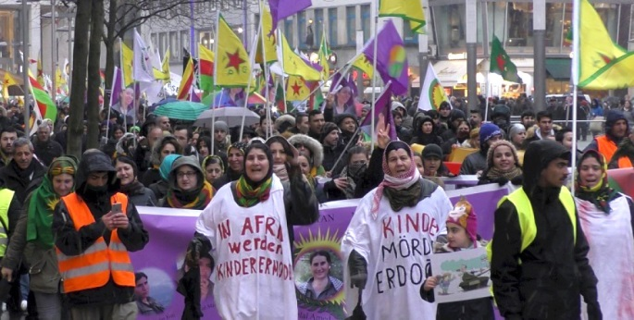**[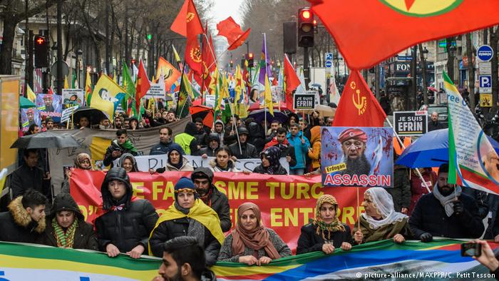](http://www.dw.com/fa-ir/%D9%87%D9%81%D8%AA-%D8%B3%D8%B1%D8%A8%D8%A7%D8%B2-%D8%AA%D8%B1%DA%A9%DB%8C%D9%87-%D8%AF%D8%B1-%D8%B9%D9%81%D8%B1%DB%8C%D9%86-%DA%A9%D8%B4%D8%AA%D9%87-%D8%B4%D8%AF%D9%86%D8%AF/a-42445399)**

**سخنگوی نیروهای مدافع خلق در عفرین گفت: «هیبت دومین نیروی ناتو در عفرین شکسته شده است».**

**«بروسک حسکه» سخنگوی نیروهای(YPG)‌ در عفرین، در مصاحبه با خبرنگار حوزه جنگ خبرگزاری کردپرس با اشاره به مقاومت عفرین در برابر ارتش ترکیه و شبه نظامیان وابسته به این کشور، گفت: مقاومت عفرین ادامه همان مقاومت کوبانی است و ما در حال ریشه کردن کردن ترور در منطقه هستیم.**

**وی ادامه داد: در پیش چشم جهانیان، ترکیه تمام گروه‌های تروریستی را در لباس «ارتش آزاد سوریه» مجهز نموده و به جنگ با ما فرستاده است. این بسیار تاسف‌بار است که ما در خط مقدم ترور بجنگیم اما همه مدافعین حقوق بشر و نیروهای مدعی جنگ با تروریسم خاموش شوند و تنها اقدامات جنایت‌کارانه ترکیه را نظاره‌گر باشند.**

**وی افزود: قطعا پیروزی با ما است و به همه جهان نشان می‌دهیم بدون اتکا به کسی، تروریست‌ها را نابود و از عفرین بیرون می‌کنیم.**

**سخنگوی نیروهای(YPG)‌ در عفرین، با بیان این مطلب که جنگ را ترکیه آغاز نمود اما ما آن را به پایان می‌رسانیم، خاطرنشان کرد: این که ترکیه با بهره‌گیری از همه تجهیزات پیشرفته نظامی دنیا توانسته است وارد خاک ما شود، موضوع چندان مهمی نیست اما ما منطقه را تبدیل به گورستان ارتش ترکیه و تروریست‌های هم‌پیمانش می‌کنیم.**

**بروسکه حسکه، در پاسخ به این سئوال کردپرس که ترکیه چه‌قدر در خاک عفرین پیشروی کرده است، گفت: پیشروی ترکیه و گروه‌های تروریستی به عفرین آن‌قدر نیست که واهمه‌ای برای ما ایجاد کند، مطمئن باشید به زودی از همین دو سه روستا بیرون‌شان خواهیم کرد.**

**این فرمانده نیروهای(YPG) با اشاره به مثله‌مثله کردن یکی از نیروهای زن کرد توسط شبه‌نظامیان تروریست آرتش آزاد، توضیح داد: باید به حال جهان گریست که به این رده از بی‌تفاوتی رسیده‌اند که در مقابل وحشی‌گری‌های این گروه‌های تروریستی سکوت می‌کنند. ما انتقام «بارین کوبانی» را می‌گیریم.**

**روز یک‌شنبه 4 ژانویه 2018، مقاومت عفرین در برابر هجوم اشغال‌گران وارد شانزدهمین روز خود شد. ائتلاف ترکیه- القاعده و داعش در برابر پیکارگران متحمل ضربات مرگ‌باری شده‌‌اند.**

**این در حالی‌ست که انتشار تصاویر جسد مثله شده یک پیکارگر زن عضو یگان‌های مدافع خلق در شمال سوریه خشم مردم منطقه را برانگیخته است.**

**از طرف دیگر روز شنبه هم یک جنگنده ارتش روسیه هم در منطقه تحت کنترل شورشیان در نزدیکی ادلب سوریه سرنگون و خلبانش به دست شورشیان کشته شد.**

**ارتش ترکیه روز شنبه 14 بهمن در پانزدهین روز حمله به عفرین مرگ‌بارترین روز خود را پشت سر گذاشت. نیروهای مدافع زنان-ی.پ.ژ روز شنبه یک تانک ارتش ترکیه را منهدم کردند.**

**تصاویری که در شبکه‌های اجتماعی منتشر شده، منهدم کردن یک تانک ارتش ترکیه توسط نیروهای مدافع زنان در روستای حفتارو در منطقه بلبل در شمال عفرین را نشان می‌دهد. در این حمله از کشته‌شدن هشت نظامی ترکیه و زخمی شدن 6 نفر دیگر گزارش شده است.**

**در حمله جداگانه‌ای دیگری هم نیروهای ارتش ترکیه مورد هدف موشک ضد تانک قرار گرفت. در این حمله دو نظامی کشته شدند و پنج نفر دیگر زخمی شدند. ارتش ترکیه روز شنبه کشتن پنج نظامی خود در عفرین تایید کرده است.**

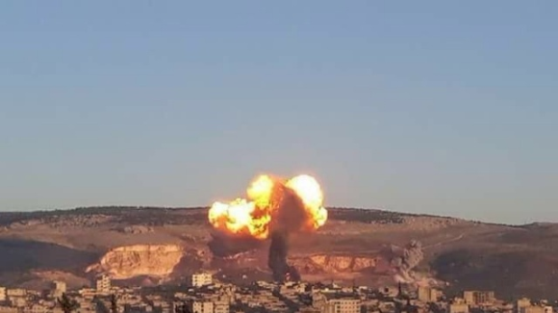

**تصویر انفجار یک تانک ترکیه در حومه عفرین**

**نیروهای سوریه دموکراتیک در بیانیه‌ای آمار درگیری‌های روز شنبه را اعلام کرد: در محور راجو در غرب عفرین، ارتش ترکیه روستاهای این منطقه را توپ‌باران کرد.**

**ارتش ترکیه و شبه‌نظامیان ارتش آزاد سوریه، تلاش کردند در کوه «کَور کَر» پیشروی کنند، بر اثر مقاومت نیروهای سوریه دموکراتیک درگیری رخ داد و ارتش ترکیه دست به توپ‌باران حومه این کوه زد.**

**در محور جندرس در جنوب عفرین، ارتش ترکیه و شبه‌نظامیان وابسته به آن تلاش کردند در روستاهای آشکان، خربی، حمام و کوه بریقه‌دار پیشروی کنند، اما با مقاومت شدید نیروهای سوریه دموکراتیک شکست خوردند. پس از این شکست جنگنده‌های ترکیه برای نجات شبه نظامیانش منطقه را بمباران کردند.**

**در محور شرا در شمال شرق عفرین، نیروهای سوریه دموکراتیک در منطقه مرزی یک خودروی نظامی ارتش ترکیه را منهدم کردند.**

**در منطقه گری سپی (تل ابیض) شماری از شبه‌نظامیان وابسته به ترکیه تلاش کردند وارد شهر شوند. نیروهای سوریه دموکراتیک با آنان درگیری شدند و چهار شبه نظامی را کشتند و بقیه هم به داخل مرز ترکیه فرار کردند.**

**در این منطقه ارتش ترکیه به خودروی شهروندان غیر نظامی تیراندازی کرد و نیروهای سوریه دموکراتیک به آنان پاسخ دادند.**

**ارتش ترکیه، هم‌چنین روستای سوسکی به دوری نو کیلومتری تل ابیض را توپ‌باران کرد.**

**ساکنین شهر رقه که از سوی نیروهای سوریه دموکراتیک آزاد شده است در یک راه‌پیمایی حمایت خود را از مقاومت عفرین در مقابل لشکرکشی ارتش ترکیه اعلام کردند.**

**شکست حمله ترکیه در روز شنبه هم‌زمان است با گسترش واکنش در خصوص متلاش کردن جسد یک عضو نیروهای مدافع زنان در شمال عفرین.**

**متلاشی کردن جسد یک زن، بی‌احترامی به انشانیت و هم‌چنین غارت اموال مردم توسط شبه‌نظامیان وابسته به ترکیه باعث اختلافات در میان ائتلاف اپوزیسیون سوریه که مرکز آن در ترکیه قرار دارد شده است.**

**در شهر عفرین جنازه 18 عضو نیروهای سوریه دموکراتیک و پنج شهروند غیر نظامی در مراسم باشکوهی به خاک سپرده شدند.**

**هدیه یوسف، رییس مشترک مجلس موسسین فدراسیون شمال سوریه در اظهاراتی عنوان کرده است: مردم عفرین در برابر اشغال‌گری‌های دولت ترکیه پیروز خواهند شد.**

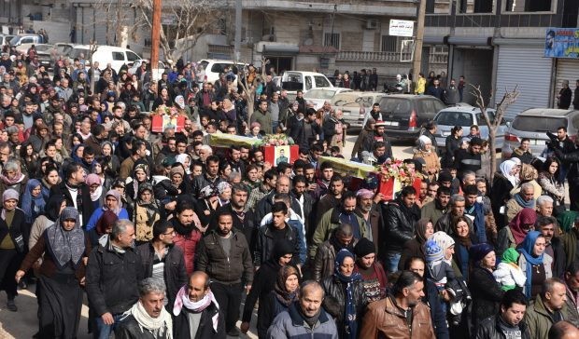

**به گزارش هاوارنیوز، هدیه یوسف، رییس مشترک مجلس موسسین فدراسیون شمال سوریه که در مراسم تشیع جنازه جان‌باختگان حملات ارتش ترکیه به کانتون عفرین سخنرانی می‌کرد در اظهاراتی عنوان کرده است: ارتش ترکیه که در برابر مقاومت مردم عفرین هیچ کاری نمی‌تواند از پیش ببرد با جنگنده‌ها و تانک‌های خود به شهروندان عادی حمله می‌کند. مردم عفرین صاحب اصلی انقلاب هستند و در برابر اشغال‌گری‌های دولت ترکیه پیروز خواهند شد. دولت ترکیه بداند و آگاه باشد که ملت ما به هیچ عنوان گردن خم نخواهد کرد. مردمان کرد عفرین با تفکرات عبدالله اوجالان سازماندهی شده‌اند. دولت‌های دشمن صلح، صلح در منطقه را نشانه رفته‌اند.**

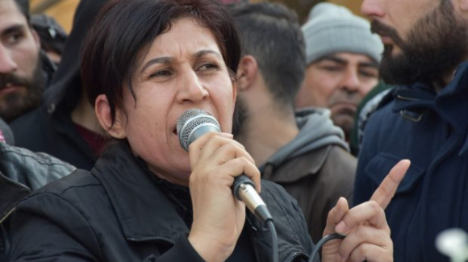

**هدیه یوسف**

**وی در ادامه سخنان خود تصریح کرده است:  قتل‌عام شهروندان عادی را قبول نکرده و پیام مقاومت به مردم عفرین صادر کرده‌ایم. عفرین تمام ملت سوریه را نمایندگی می‌کند. مردم عفرین بخشی از سرزمین سوریه هستند.**

**فرماندهی نیروهای سوریه دمکراتیك، طی اطلاعیەای در مورد نبردهای پانزده روزه در عفرین اعلام کرد همەی مناطقی که نیروهای اشغال‌گر ترکیه وارد آن شدەاند دوباره پاکسازی خواهند شد.**

**فرماندهی نیروهای سوریه دمکراتیك، روز شنبه 3 فوریه 2018، طی اطلاعیەای در مورد نبردهای پانزده روزه در عفرین اعلام کرد همە مناطقی که نیروهای اشغال‌گر ترکیه وارد آن شدەاند دوباره پاکسازی خواهند شد.**

**در این اطلاعیه تاکید شده مبارزان قهرمانانه در برابر ارتش اشغال‌گر ترکیه و تروریست‌های القاعده که از انواع سلاح‌های پیشرفته و نیروی هوایی برخوردارند مقاومت کردەاند و روحیە آن‌ها فوق‌العاده است.**

**نیروهای سوریه دمکراتیك، با اعلام آن‌که در نتیجه بمباران و حملات راکتی ترکیه صدها نفر در عفرین جان باخته و یا زخمی شدەاند، به بهای سنگین این مقاومت پرغرور پرداخته و می‌گوید ترکیه که حتی از سلاح‌های ممنوعه استفاده می‌کند از مقاومت عفرین بهت زده است.**

**فرماندهی نیروهای سوریه دمکراتیك می‌گوید همە نقاط مرزی که نیروهای اشغال‌گر ترکیه و القاعده وارد آن شدەاند دوباره پاک‌سازی خواهند شد. در این اطلاعیه، اسامی روستاهای اشغال شده توسط دشمن ذکر شده است.**

**مرکز اطلاع رسانی و مطبوعاتی یگان‌های مدافع خلق‌(ه.پ.گ) نیز درباره عملیات نظامی مقابل ارتش ترکیه در استان جولمرگ با انتشار بیانیه‌ای کتبی اعلام کرد: «گریلاهای ه.پ.گ در روز 1 فوریه - 12 بهمن سال جاری در منطقه چَلِه استان جولمرگ باکور کردستان مقابل ارتش ترکیه حملات موثری را انجام دادند. گریلاهای ما با یک حمله شبیخون یک کانکس محل اقامت نظامیان ترکیه را هدف قرار داده و در نتیجه به‌طور مشخص 10 نظامی کشته و پنج تن دیگر زخمی شدند. ارتش ترکیه بعد از انجام عملیات گریلا، اقدام به توپباران مناطق اطراف کرد.**

**هم‌چنین گریلاهای تک تیرانداز ما در روز 31 ژانویه - 11 بهمن، ساعت 12 به وقت محلی یک افسر ترکیه در پایگاه سَرِی سیو استان جولمِرگ را هدف قرار داده و از پاری درآورده‌اند.**

**هواپیماهای جنگی دولت ترکیه روز 1فوریه در ساعات 18:00 به وقت محلی منطقه زاپ از مناطق مدیا را بمباران کردند.**

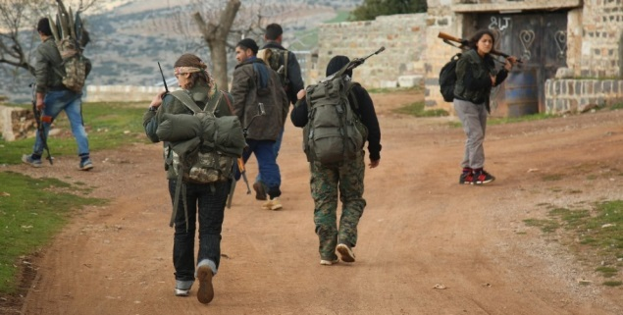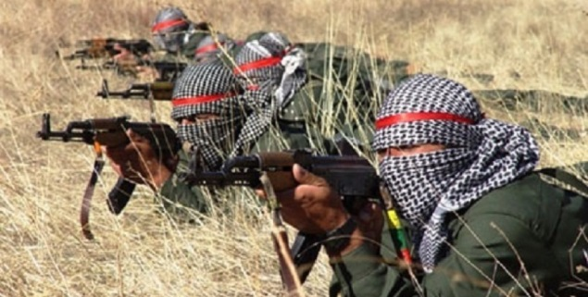

**سخنگوی ارتش دموکراتیک سوریه در عفرین از تلاش نیروهای ارتش دموکراتیک سوریه برای آزاد سازی 15 روستای مرزی عفرین از تصرف ارتش ترکی و گروه های سوری متحدش خبر داد.**

**حسکه گفت: «در منطقه بلبل در روستاهای شنگال، بیکه، علی کاره، زعره، قرنه، والیا، عبیدان، کردو و عستل، در جبهه راجو در روستاهای ماملی، عمره، علبسکی و عدما، و در منطقۀ شیی نیز در روستاهای الکانیا و خلیل جنگ ادامه دارد.»**

**وی تاکید کرد مبارزان تحت بمباران شدید جنگنده ها و بالگردهای ارتش ترکیه بر آزاد سازی مناطقی که نظامیان ترکیه و متحدانشان تصرف کرده‌اند، اصرار دارند.**

**لازم به ذکر است که برخی از روستاهای ذکر شده در منطقه بلبل در حاشیۀ کوه دارمیک قرار دارند که رسانه‌های ترکیه از تصرف آن خبر داده بودند. با توجه به درگیری‌های مناطق اطراف کوه دارمیک، به نظر می رسد این کوه توسط مبارزان ارتش دموکراتیک باز پس گرفته شده باشد.**

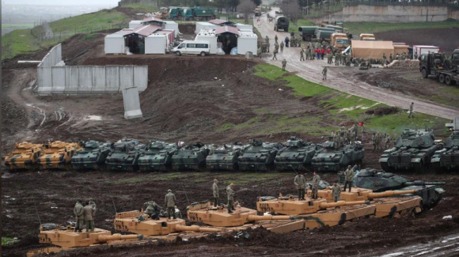

**وحشی‌گری نیروهای ارتش آزاد سوریه که ارتش ترکیه در حمله به عفرین از آن‌ها نیز استفاده می‌کند!**

**انتشار تصاویر ویدئویی از پیکر خون‌آلود و مثله شده یک زن رزمنده کرد سوری، خشم افکار عمومی و ناظران حقوق بشر را در سوریه برانگیخته است.**

**کردهای سوریه، گروه های سوری متحد نیروهای ارتش ترکیه را متهم می‌کنند که آن‌ها جسد یک زن کرد را مثله و سپس فیلمی از آن منتشر کرده‌اند؛ این فیلم روز جمعه 2 فوریه - 13 بهمن منتشر گردیده است. به ﮔﻓته نیروهای کرد سوری، این جسد متعلق به یک زن جوان 23 ساله است که همرزمانش او را با نام مستعار «بارین کوبانی» صدا می‌زدند. وی در نبرد علیه داعش، به‌ویژه در رویارویی‌هایی که در کوبانی رخ داد شرکت داشت و در درگیری‌های ناحیه عفرین کشته شد.**

**شاخه زنان یگان‌های مدافع خلق یا یگان‌های مدافع زنان‌(ﻯِ. ﭖ. ژِ - YPJ)، در بیانیه‌ای اعلام کرده است که بارین کوبانی و سه زن دیگر از اعضای آن، پس از مقاومتی قهرمانانه، در رویارویی با مهاجمین کشته شده‌اند. بر اساس این بیانیه، مهاجمین اجساد هر 4 زن را به شکلی سبعانه قطعه‌قطعه کرده‌اند.**

**به گزارش خبرگزاری فرانسه، رییس سازمان دیدبان حقوق بشر سوریه، «رامی عبد الرحمان» نیز این عمل را «یک وحشی‌گری بی‌بدیل» خوانده و گفته است که یکی از رزمندگان گروه‌های شورشیِ هم‌پیمان با نیروهای ارتش ترکیه، فیلم آن را به این سازمان فرستاده است. او افزود که فیلم‌برداری احتمالاً سه شنبه گذشته 30 ژانویه انجام شده است.**

**این دو ویدیوی منتشر شده افراد مسلحی را نشان می‌دهد که اقدام به مثله کردن جسد زنی کردند که مسئولان کرد نام او را «بارین کوبانی» ذکر کردند.**

**در ویدیوی دوم تصویر جسد این زن جنگجوی کرد واضح‌تر به‌نظر می‌رسد و افراد مسلح را در حالی که جسد این زن را احاطه کرده‌اند نشان می‌دهد که یکی از افراد مثله کننده از زیبایی این زن می‌گوید.**

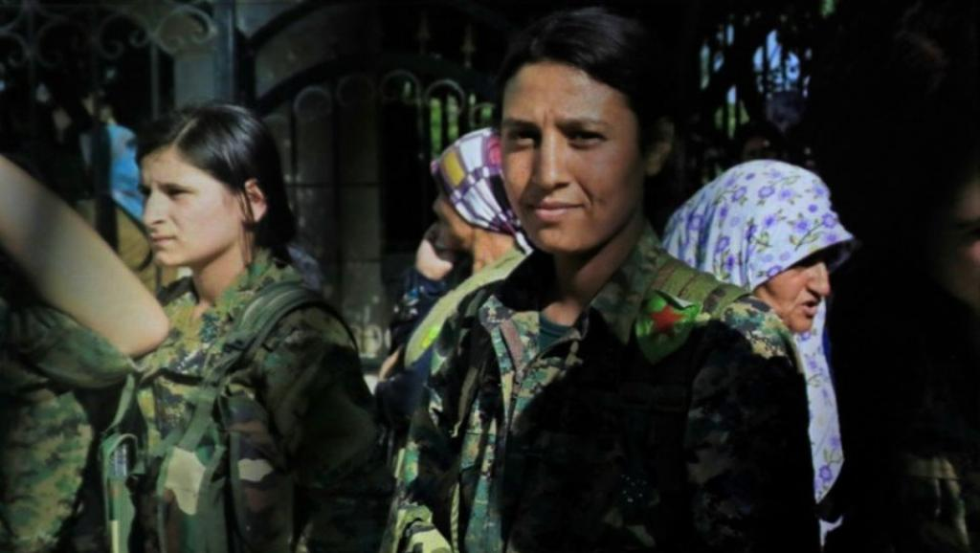

**عکسی از «بارین کوبانی» که در سال جاری 2018 در عفرین گرفته شده است**

**دیدبان حقوق بشر سوریه که این دو ویدیو را برای اولین بار منتشر کرده است گفت که این اتفاق روز سه‌شنبه 30 ژانویه در روستای «قرنه» در منطقه «بلبل» از توابع «عفرین» رخداد و افراد مرتکب جرم نیز از گروه‌های مسلح سوری مشارکت کننده در عملیات نظامی ترکیه در شمال سوریه هستند.**

**اقدام مثله کردن جسد زن جگنجوی کرد عملی شنیع، غیرانسانی، بی‌رحمانه و تکان‌دهنده است و در نهایت بی‌رحمی و وحشی‌گری صورت گرفت که موجی از خشم و نفرت را در میان مردم برانگیخت و واکنش شدید فعالان سوری و محکومیت آن‌ها را در پی داشت.**

**مدیریت خودگردان کرد در استان «حسکه» واقع در شمال شرق سوریه، مثله کنندگان جسد زن کرد را «سفاح» توصیف کرد و دولت ترکیه را مسئول دانست. ائتلاف ملی مخالفان سوری نیز تجاوز و جنایت در حق جنگجویان و شهروندان بی‌گناه سوری را محکوم کرد.**

**هم‌چنین بزرگ‌ترین ائتلاف مخالفان حکومت بشار اسد، «ائتلاف ملی برای انقلاب و نیروهای مخالفین سوریه» که «ائتلاف ملی سوریه» نیز نامیده می‌شود، در بیانیه‌ای این «عمل جنایت‌کارانه» را محکوم کرد و خواستار انجام تحقیقات فوری به منظور مجازات عاملان آن شد.**

**رجب طیب اردوغان، روز سه‌شنبه گذشته در سخنانی ادعا کرد: «ارتش آزاد سوریه یک گروه تروریستی نیست، بلکه یک سازمان ملی است که در حال دفاع از سرزمین خود است.»**

**او در جمع نمایندگان حزب عدالت و توسعه، از حزب جمهوری‌خواه ترکیه به خاطر تروریستی دانستن ارتش آزاد سوریه به شدت انتقاد کرد و گفت: ارتش آزاد سوریه یک گروه تروریستی نیست، بلکه یک سازمان ملی است که افراد آن از اقوام و قبایل مختلف هستند و روحیه دفاع از سرزمین‌شان را دارند.**

**او اظهار داشت: سربازان ارتش ترکیه و نیروهای ارتش آزاد سوریه به‌طور مشترک در حال مبارزه علیه سازمان تروریستی پ.ک.ک- وای.پی.جی هستند.**

**او در ادعای دیگری، هم‌چنین از شهروندان سوری که در ترکیه زندگی می‌کنند و برای پیوستن به ارتش و شرکت در عملیات عفرین اعلام آمادگی کرده‌اند، تشکر نمود.**

**اردوغان درباره این‌که عملیات شاخه زیتون چه زمانی به پایان خواهد رسید، گفت: ما هرگز این عملیات را متوقف نخواهیم کرد مگر آن‌که تهدیدات تروریستی در طول مرزهای ما به‌طور کامل از بین برود و 5/3 میلیون آواره سوری که هم اکنون در کشور ما هستند، به‌طور امن به خانه‌هایشان بازگردند.**

**آمار ضایعات انسانی**

**به دلیل عدم دسترسی آزادانه رسانه‌ها به منطقه جنگی شمار دقیق تلفات این جنگ مشخص نیست، و ناظران آمار اعلام‌شده از سوی ترکیه را مطابق واقعیت نمی‌دانند.**

**اما غیرنظامیان نیز به‌طور گسترده بر اثر گلوله‌باران و پرتاب موشک از سوی ترکیه به مناطق کردنشین در معرض خطر قرار گرفته‌اند.**

**آنجلا روشو، رییس مشترک انجمن سلامت کانتون عفرین به شبکه خبری «فرات‌نیوز»، گفته است که در دو هفته سپری‌شده از عملیات نظامی ترکیه در عفرین 150 غیرنظامی کشته و 298 تن دیگر زخمی شده‌اند.**

**هم‌چنین دیده‌بان حقوق بشر سوریه اعلام کرده است که تا کنون مرگ 68 شهروند در مناطق کردنشین را مستندسازی کرده است که کرد، عرب و ارمنی بوده‌اند. در میان این کشته‌شدگان غیرنظامی 12 کودک و 12 زن به چشم می‌خورند.**

**ترکیه نیز نیروهای کرد را به پرتاب راکت به سمت مناطق غیرنظامی در آن سوی مرز ترکیه، در شهرهای کیلیس و ریحانلی متهم کرده است. این راکت‌پراکنی‌ها به مرگ چندین غیرنظامی انجامیده. در آخرین مورد، به گزارش شبکه خبری «ای‌بی‌سی» آمریکا، بر اثر اصابت شش راکت به شهر ریحانلی دو غیرنظامی کشته و ۱۸ تن دیگر مجروح شده‌اند.**

**سرپیل کمالبای، رییس مشترک حزب دموکراتیک خلق‌ها، با اشاره به حملات موشکی صورت گرفته به شهرهای مرزی ترکیه عنوان کرده است: مقامات عفرینی بارها تاکید کرده‌اند که موشک‌های دور برد ندارند. این موشک‌ها از سوی چه کسانی شلیک می‌شود؟**

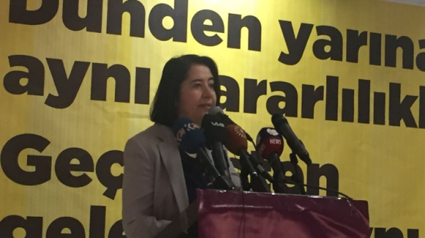

**به گزارش خبرگزاری هابرسول ترکیه، سرپیل کمالبای، رییس مشترک حزب دموکراتیک خلق‌ها در اظهاراتی با اشاره به حملات خمپاره‌ای و موشکی صورت گرفته به شهرهای مرزی ترکیه عنوان کرده است: مقامات عفرینی بارها تاکید کرده‌اند که موشک‌های دور برد ندارند. این موشک‌ها از سوی چه کسانی شلیک می‌شود؟**

**وی در ادامه سخنان خود تصریح کرده است: ما کشته‌شدن غیرنظامیان را در هر شرایطی محکوم می‌کنیم. اگر همان‌گونه که مقامات عفرینی می‌گویند دسترسی به موشک‌های با قابلیت های برد بالا را نداشته باشند باید مشخص شود این موشک‌ها از سوی چه کسانی شلیک می‌شود.**

**رییس مشترک حزب دموکراتیک خلق‌ها، با اعلام آغاز برخی اعتصاب غذاها در زندان‌های ترکیه توسط فعالان سیاسی زن کرد ترکیه در اعتراض به عملیات عفرین خاطرنشان کرد: کسانی که در برابر اشغال عفرین مقاومت می‌کنند دست به اعتصاب غذا زده‌اند. حتی اگر در زندان هم باشند پا عقب نمی‌گذارند.**

**راه‌پیمایی بزرگ ساکنان عفرین علیه اشغال‌گران**

**راه‌پیمایی  یک‌شنبه، 4 فوریه 2018، تاریخی خلق عفرین با شعار «با اراده خلقی، حملات دولت غاصب ترکیه و تبه‌کاران او را درهم می‌شکنیم» در حال برگزاری است.**

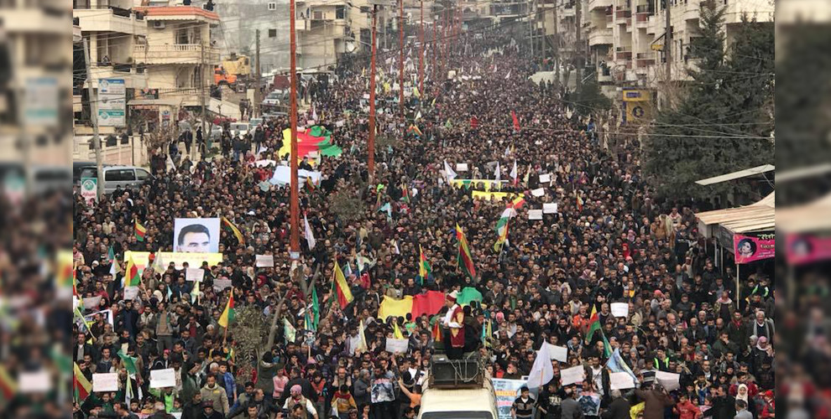

**راه‌پیمایی در میدان نوروز واقع در مرکز شهر عفرین آغاز شد. شرکت‌کنندگان در این راه‌پیمایی با در دست گرفتن شاخه‌های زیتون و سمبل‌های انقلاب شمال سوریه به خیابان‌ سرازیر شدند و تمام احزاب سیاسی و نهادهای جامعه مدنی در این تظاهرات شرکت کردند.**

**راه‌پیمایی تا بیمارستان درسیم ادامه یاقت و در مقابل ساختمان بیمارستان میتینگی برگزار گردید.**

**صدها هزار نفر در میدان «زن آزاد» کوبانی از مقاومت عفرین حمایت کردند**

**شب یک‌شنبه 4 فوریه، صدها هزار از خلق‌های مختلف شمال سوریه، شنگال و سایر بخش‌های دیگر کردستان در میدان «زن آزاد» در کوبانی تجمع کردند و به مقاومت تاریخی عفرین درود فرستادند.**

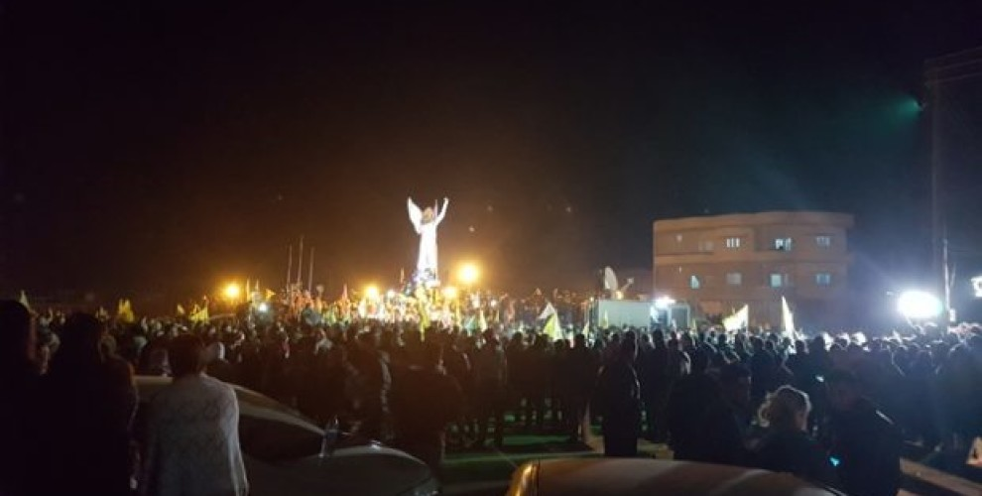

**خبرگزاری هاوار در این‌باره اعلام کرد که خلق‌های کانتون‌های شمال سوریه، ایزدیان شنگال و شهروندان دیگر بخش‌های کردستان با روحیه‌ای والا در میدان «زن آزاد» کوبانی تجمع کرده و شعار «زنده باد مقاومت عفرین» سر دادند.**

**دستگیری مخالفان جنگ در ترکیه**

**در پی آغاز این حملات، تجمعات اعتراضی در چند شهر ترکیه از جمله استانبول برگزار شد که پلیس شماری را دستگیر و معترضان را متفرق کرد.**

**رجب طیب اردوغان روز یک‌شنبه این حملات را «مبارزه ملی» خواند و بار دیگر ادعا کرد که مبارزان کرد سوریه و هم‌چنین نیروهای «پ.ک.ک» را در هم خواهد شکست. او هشدار داد هرکسی که در ترکیه و در واکنش به این حملات، به معترضان هوادار کردها بپیوندد «بهای سنگینی» خواهد پرداخت.**

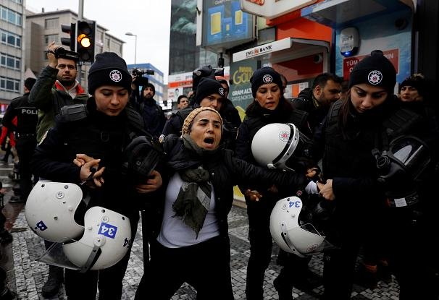

**صبح روز 10 بهمن، یازده نفر در استان‌های مختلف ترکیه به خاطر انتقاد از حمله ارتش این کشور به منطقه عفرین دستگیر شدند. بر طبق منابع خبری تا کنون 300 نفر در ترکیه به خاطر انتقاد از حمله به عفرین بازداشت شده‌اند.**

**پنار تورک مسئول شاخه حزب سوسیالیست ستم‌دیدگان در استانبول در پی مخالفت با هجوم ترکیه به عفرین زندانی شده است.**

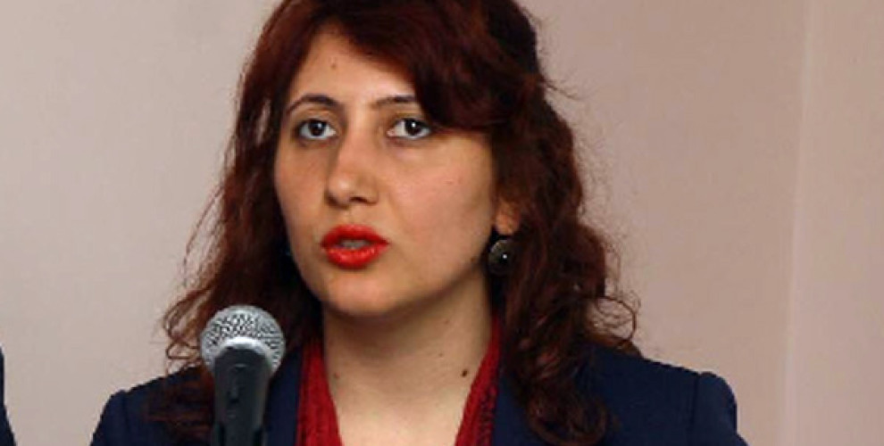

**پنار تورک مسئول شاخه حزب سوسیالیست ستم‌دیدگان در استانبول در پی مخالفت با هجوم ترکیه به عفرین زندانی شده است. پنار تورک شش روز پیش در استانبول توسط نیروهای امنیتی بازداشت شده بود.**

**وی در مصاحبەای مخالفت خود با هجوم ترکیه به عفرین را بیان کرده بود.**

**یکی از سخنگویان حزب دموکراتیک خلق‌ها، حزب مدافع حقوق کردها، سه‌شنبه 23 ژانویه - 3 بهمن در استانبول گفت شمار زیادی، از جمله سیاست‌مداران این حزب قانونی، در شهرهای مختلف ترکیه بازداشت شده‌اند.**

**ماموران امنیتی ترکیه در شهرهای آنکارا، ازمیر و سیرت در جنوب شرق این کشور دفاتر حزب دموکراتیک خلق‌ها را مورد بازرسی قرار داده‌اند. علیه احمد ییلدیریم، معاون رهبر حزب دموکراتیک خلق‌ها حکم بازداشت صادر شده است.**

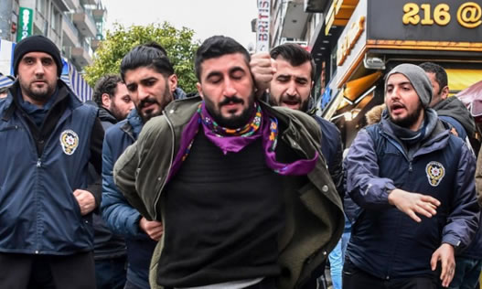

**بازداشت یکی از اعضای حزب دموکراتیک خلق‌ها ـ یک‌شنبه 21 ژانویه**

**خبرگزاری آناتولی گفته است که در سراسر ترکیه 91 نفر به اتهام «تبلیغات تروریستی» بازداشت شده‌اند. دولت ترکیه کسانی را که مخالف حمله نظامی به شمال سوریه هستند مبلغان تروریسم می‌خواند.**

**بر اساس گزارشی از روزنامه جمهوریت، از روز دوشنبه تاکنون دست‌کم 5 روزنامه‌نگار به‌دلیل انتقاد از این حمله در شبکه‌های اجتماعی دستگیر شده‌اند.**

**مقام‌های ترکیه روز گذشته دوشنبه 22 ژانویه، اعلام کردند که 24 نفر به اتهام «تبلیغات تروریستی» در شبکه‌های اجتماعی در مخالفت با حمله نظامی این کشور به شبه‌نظامیان کرد در سوریه، بازداشت شده‌اند.**

**منابع ترک از دستگیری دستکم 8 عضو یک کادر درمانی - پزشکی به جرم انتقاد از دخالت نظامی آنکارا در سوریه خبر می‌‌دهند.**

**به گزارش آسوشیتدپرس، ترکیه رییس و 7 عضو شورای پزشکان ترکیه را به جرم انتقاد از عملیات نظامی آنکارا در خاک سوریه بازداشت کرده است.**

**اردوغان پیش‌تر اعضای این شورا را دوستداران تروریسم معرفی کرده بود.**

**اتحادیه پزشکان ترکیه در بیانیه‌ای که درباره جنگ عفرین و عملیات نظامی ترکیه در شمال سوریه منتشر کرده بودند، این جنگ را یک «بیماری اجتماعی» نامیده بودند. به باور این اتحادیه، این جنگ مشکلات بسیاری را در پی خواهد داشت و باعث ایجاد زیان‌های جبران ناپذیر خواهد شد.**

**در بیانیه اتحادیه پزشکان ترکیه که با شعار «نه به جنگ» منتشر شده از خواست برقراری بی درنگ صلح پشتیبانی شده است. انتقاد اتحادیه پزشکان ترکیه باعث خشم اردوغان، رئیس جمهور این کشور شده است. اردوغان روز یک‌شنبه در سخنرانی خود، اتحادیه پزشکان را «هواخواهان تروریست‌ها» خوانده بود.**

**رییس جمهور ترکیه گفته بود که نمایندگان اتحادیه پزشکان ترکیه «افراد هوشمند و روشنفکری» نیستند. آن‌ها «باند بردگانی» هستند که نمی‌اندیشند و در شمار «نوکران امپریالیسم» محسوب می‌شوند.**

**اتحادیه پزشکان ترکیه در تماس با خبرنگار خبرگزاری فرانسه، خبر دستگیری همه اعضای شورای مرکزی خود را تایید کرده است.**

**این اتحادیه 83 هزار عضو دارد و عملا بار 80 درصد از خدمات پزشکی سراسر ترکیه بر دوش این اتحادیه است. این اتحادیه از زمان شروع عملیات نظامی ترکیه در شمال سوریه، وظیفه درمان مجروحان این جنگ را برعهده داشته است.**

**سازمان عفو بین‌الملل روز سه‌شنبه 30 ژانویه، از بازداشت مخالفان جنگ در ترکیه به شدت انتقاد کرد و خواستار آزادی فوری همه کسانی شد که در این رابطه دستگیر شده‌اند.**

**کارشناس امور ترکیه سازمان عفو بین‌اللملل، آندرو گاردنر گفته است که بیانیه اتحادیه پزشکان ترکیه در محکوم کردن جنگ کاملا منطقی و مشروع بوده است. گاردنر از سیاست دولت ترکیه در رابطه با دستگیری این افراد انتقاد کرد و گفت: «این کاملا غیر منطقی است که افراد تنها به صرف بیان صلح آمیز نظر خود مورد حمله و یورش قرار بگیرند.»**

**در عین عال اتحادیه جهانی پزشکان (WMA)‌نیز دستگیری اعضای شورای مرکزی اتحادیه پزشکان ترکیه را محکوم کرده و خواستار آزادی همکاران خود در ترکیه شده است.**

**از زمان آغاز عملیات نظامی ترکیه در عفرین، دولت این کشور اقدام به دستگیری 300 نفر نموده است. اتهام این افراد، تبلیغات به سود «یگان‌های مدافع خلق» در شبکه‌های اجتماعی اعلام شده است.**

**مواضع احزاب ترکیه**

**حزب حاکم عدالت و توسعه به رهبری رجب طیب اردوغان و حزب حرکت ملی که یک حزب فاشیستی است و شاخه جوانان این حزب‌(گرگ‌های خاکستری) نامیده می‌شوند با هم همکاری نزدیک دارند به ویژه در حمله به پ.ک.ک و مردم کرد در ترکیه و اکنون نیز کشاندن جنگ و کشتار به عفرین. حزب جمهوری‌خواه خلق‌‌‌(دومین حزب برزگ پارلمانی ترکیه) است به‌طور جدی به اقدامات تبه‌کارانه اردوغان و جنگ او، اعتراض نمی‌کند. مدت‌هاست که رهبران مشترک حزب دموکراتیک خلق‌ها و تعدادی از کادرهای آن زندانی هستند سومین حزب پاارلمانی ترکیه است.**

**همین چند روز پبش طرفداران اردوغان دفتر حزب دموکراتیک خلق‌ها در استانبول را به آتش کشیدند.**

**مخالفان جنگ و حامیان صلح در ترکیه، به شدت تحت فشار قرار دارند و صدها نفر تاکنون به‌خاطر مخالفت با جنگ زندانی شدەاند. با این وجود نمایندگان ه.د.پ واقعیت آن‌چه در عفرین روی می‌دهد را بیان می‌کنند.**

**اردوغان به «حزب دموکراتيک خلق‌ها»‌ (HDP)‌درباره هرگونه سازماندهی تظاهرات عليه عمليات در سوريه هشدار داده است: «ما هرکسی که با اين مبارزه ملی مخالفت کند را زير پا له خواهيم کرد. شما تحت نظر هستيد. از هر کجايی که بيرون بياييد، نيروهای امنيتی ما بالای سرتان خواهند بود.**

**در ترکیه به غیر از حزب دمکراتیك خلق‌ها، جریانات چپ و سوسیالیست و احزاب دیگر و طرفداران آن‌ها هجوم نظامی ارتش به عفرین را محکوم کرده‌اند.**

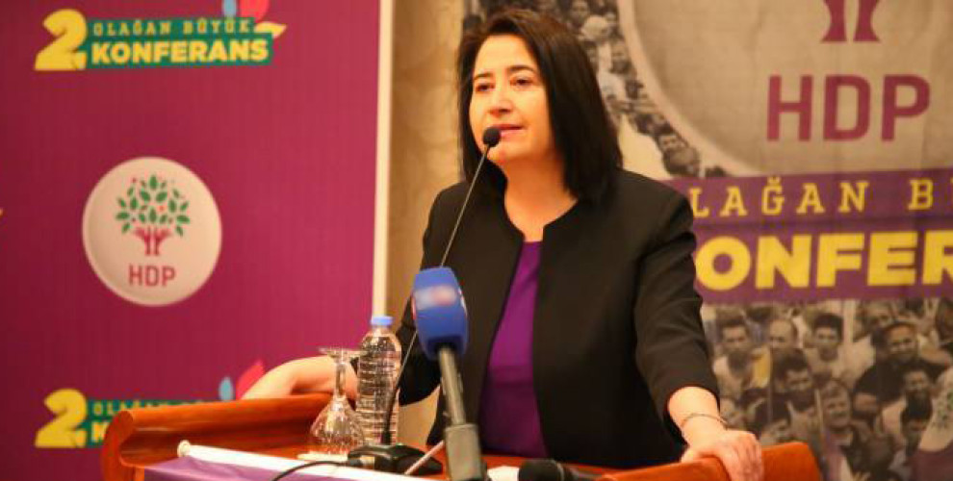

**سرپیل کمالبای ریاست مشترک حزب دمکراتیك خلق‌ها طی سخنرانی در کنفرانس زنان در آنکارا گفت دولت ترکیه مرتکب کشتار جمعی غیرنظامیان شده و مردم عفرین در حال استفاده از حق دفاع مشروع هستند.**

**او گفت نمایندگان ه.د.پ، روزنامه‌نگاران و دانشگاهیان و پزشکان مخالف جنگ، هدف هجوم نیروهای امنیتی قرار گرفته و تحت فشار سنگین قرار گرفتەاند اما میلیون‌ها انسان را چگونه زندانی خواهند کرد.**

**کمالبای، هم‌چنین همکاری ارتش ترکیه با آن‌چه که «ارتش آزاد سوریه» می‌خوانند را زیر سئوال برد.**

**در همین رابطه شبکه یوتیوب ه.د.پ ویدئویی از افراد ارتش آزاد سوریه را منتشر کرده که در حین حمله به عفرین می‌گویند کردها و آتئیست‌ها را نابود می‌کنیم. آن‌ها از جملات و شعارهای القاعده استفاده می‌کنند.**

**با وجود فشارهای امنیتی و موج دستگیری‌ها، نمایندگان ه.د.پ در پارلمان سکوت نکردەاند. ارطغرل کورکچو یکی از این نمایندگان است که در صحن علنی پارلمان در مورد یکی از گروه‌های همراه ارتش ترکیه با نام جیش الاسلام سخن گفت.**

**او با نشان دادن عکسی که به همراه داشت گفت جیش الاسلام همسران نیروهای وابسته به اسد را در قفس انداختند و به‌عنوان سپر انسانی استفاده کردند.**

**کورکچو، هم‌چنین عکسی از گروه نورالدین زنگی نشان داد و گفت آن‌ها گلوی یک کودک دوازده ساله فلسطینی را بریدند. آیا این‌ها هستند متحدان ترکیه؟**

**بهجت یلدرم، دیگر نماینده پارلمانی ه.د.پ هم تصاویری از کودکان جان باخته در عفرین را به صحن علنی پارلمان برده بود. او با نشان دادن این عکس‌ها گفت سازمان یونیسف هم کشتار کودکان در عفرین را تایید کرده است پس چگونه است که دولت ترکیه کشتار غیرنظامیان را انکار می‌کند.**

**موضع پ.ک.ک**

**جمیل باییک ریاست مشترک کمیته رهبری کنفدرالیسم جوامع کردستان در گفت‌وگو با روناهی تی‌وی، همکاری روسیه، آمریکا و دول دیگر با اردوغان را دشمنی آشکار با کردها و مبارزان عفرین نامید و با تاکید بر مقاومت کوبانی و دستیابی به پیروزی افزود: «به جز مقاومت راه دیگری برای تحقق پیروزی وجود ندارد.»**

**باییک در آغاز سخنان خود ضمن درود به مقاومت خلق و مبارزان در عفرین، از همبستگی کردها با مقاومت عفرین در اروپا، روژاوا، شمال و جنوب کردستان تجلیل نمود و از حمایت خلق‌های سوسیالیست و دوستان کردها در سرتاسر جهان از مقاومت در مقابل اشغالگران عفرین قدردانی کرد.**

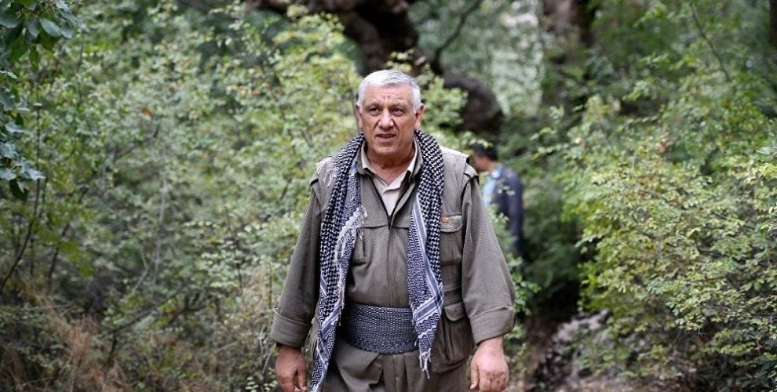

**وی سپس به تشدید حصر عبدالله اوجالان در چند سال اخیر و آغاز حمله اشغال‌گرانه رژیم ترکیه در عفرین پرداخت و افزود: «آنان که برای آزادی و دمکراسی مبارزه می‌کنند رهبر آپو را سرمشق و منشا مبارزه می‌دانند و به همین دلیل هم حکومت ترکیه حصر بر رهبری را تشدید کرد. دولت ترکیه با چنین رویکردی نابودی را بر کردها و خلق‌های دمکراتیک تحمیل می‌کند.»**

**رییس مشترک ک.ج.ک، در ادامه از مقاومت خستگی‌ناپذیر عبدالله اوجالان رهبر خلق کرد در برابر فاشیسم ترکیه سخن گفت و تداوم مبارزه کردها بر اساس خط‌ مشی اوجالان را راهکار نجات کردها از ستم و دست‌یابی به آزادی نامید. ایشان هدف حکومت ترکیه از حمله اشغال‌گرانه به عفرین را در راستای تشدید حصر بر رهبر خلق کرد عنوان کرد.**

**جمیل باییک، سپس به دوره فروپاشی عثمانی‌ها در یک‌صد سال پیش و تشکیل جمعیت اتحاد و ترقی پرداخت و افزود: «در تمام ترکیه دست به قتل‌‌عام زدند. هدف نجات دولت عثمانی بود و برای این هدف خلق‌ها را قتل‌عام کردند. نه تنها ارمنی‌ها، بلکه رومی‌ها، سریانی‌ها و کردها را هم به شیوه دسته‌جمعی کشتند. خواستند تنها ترک‌ها بمانند و دیگر خلق‌ها را به شیوه دسته‌جمعی کشتند.»**

**وی سپس به ائتلاف اردوغان و باغچلی اشاره کرد و آن را روزآمد کردن جمعیت اتحاد و ترقی پس از یک‌صد سال خواند تا دوره تازه‌ای از قتل‌عام را بر کردها اعمال کنند. باییک در این رابطه افزود: «زیرا جمعیت اتحاد و ترقی از نابودی کردها ناکام ماند و کردها بر خلاف آنچه که دولت ترکیه مد نظر قرار داده بود دوباره برپاخاستند و هم برای خود و هم برای خلق‌های دیگر در ترکیه به الگوی مبارزه و مقاومت مبدل شدند.**

**آن‌ها صراحتا اعلام می‌کنند که خواهان نابودی کردها هستند و علیه کردها حملات فراگیری را آغاز کرده‌اند. جمهوری آنان، برمبنای جنگ ویژه شکل گرفته است و برای ادامه حیات آن دست به کشتارجمعی، ویرانی و فتنه می‌زنند. این اعمال را بر خلق‌های دیگر صورت دادند و اکنون درصدد اجرای آن بر کردها هستند.»**

**باییک سپس به سخنان طیب اردوغان حین بازدید از ارتش ترکیه در هاتای اشاره نمود و آن را با سخنان خود وی در سال 2005 حین مسافرت به آمَد مقایسه کرد که در آن اردوغان به نظامیان خود گفته بود «کودک، جوان، سالمند هر چه دیدید بکشید.» باییک گفت: «اردوغان هیچ ارتباطی با اسلام ندارد و فقط از آن بعنوان توجیه اعمال خود استفاده می‌کند. همگی می‌دانند که اردوغان مرتکب قتل‌عام شده است. در قبرس و در جنوب کردستان هم به همین روال به اشغالگری پرداختند.»**

**باییک، سپس از حمله حکومت ترکیه به عفرین سخن گفت و اظهار کرد: «در تمام سوریه جنگ در جریان است، اما عفرین در صلح و آرامش بود. به همین دلیل هزاران آواره سوریه از دیگر بخش‌ها به عفرین کوچ کردند. دولت ترکیه به سیاق آن‌چه که در مقابل آرمنی‌ها، آسوری‌ها، رومی‌ها و قبرس و جنوب کردستان انجام داده بود اکنون خواهان همین رویکرد در روژاوای کردستان است. این امر هیچ عادلانه نیست.**

**باییک تاکید کرد: مبارزه ما و نیروهای سوسیالیست ترکیه حکومت را ناتوان کرده است. به همین دلیل علیه کردها اعلام جنگ فراگیر کردند و در هر چهاربخش کردستان به کردها حمله‌ور می‌شوند. قصد دارند تا با ریختن خون کردها به آرمان خود دست یابند. کردها هم این موضوع را درک کرده‌اند که اردوغان برای دشمنی با کردها به ریاست جمهوری راه یافته است.**

**باییک در بخشی دیگر از گفت‌وگو به نقش روسیه در حمله حکومت اردوغان به عفرین اشاره نموده و افزود: «روس ها نمی‌توانند از حمله اشغال گرانه ترکیه به عفرین خود را بی‌گناه نشان دهند. حمله به عفرین با موافقت روسیه صورت گرفته است. آمریکا هم اعلام کرد که این منطقه تحت نفوذ ما نیست. این به معنی موافقت آنان با حمله به عفرین است. اما همگان بدانند که این‌گونه نمی‌توانند حمله ترکیه را مشروع جلوه دهند. اروپا هم حق ندارد آن را مشروع نشان دهد. مواضع این دولت‌ها ریاکارانه است و قصد دارند تا بر سر کردها منافع خود را تأمین کنند. خلق‌های دمکراتیک باید سرنوشت عفرین را سرنوشت خود بدانند. هم‌چنان که در 2014 با کوبانی به این مهم دست یافتند امروز هم باید با عفرین اعلام همبستگی کنند. باور دارم که خلق‌های سوسیالیست، خلق عرب و خلق کرد آن‌چنان که در کوبانی اروغان را به زانو درآوردند در عفرین هم به چنین پیروزی دست یابند.**

**شاید بتوانند عفرین را هم ویران کنند اما پیروزی مال خلق عفرین است. عفرین دارای خلقی قهرمان است. آنان نه تنها برای خود بلکه به نمایندگی از تمام بشریت می‌جنگند. خلق عفرین می‌داند که هدف از این مقاومت چیست. با حداقل امکانات در مقابل تبه‌کاران تا دندان مسلح مقاومت می‌کنند. خلقی که طعم آزادی را چشیده باشد تا آخرین لحظه برای محافظت از آزادی مبارزه می‌کند.**

**اراده آزاد می‌تواند تمام ارتش‌ها را به زانو درآورد. در کوبانی شاهد این امر بودیم. در کوبانی بسیاری از روستاها اشغال شدند و حتی 90 درصد شهر هم اشغال شد. اما مبارزه خلق‌ها سرانجام به پیروزی رسید.»**

**پیش‌تر تیز رضا آلتون عضو شورای رهبری ك.ج.ك، طی گفت‌وگو با خبرگزاری فرات به بررسی مسائل مربوط به عفرین پرداخته و گفته استفاده از این عبارت که روسیه یا آمریکا کردها را فروختەاند درست نیست به این دلیل که جنبش آزادی‌خواه کردستان متحد آن‌ها نبوده است.**

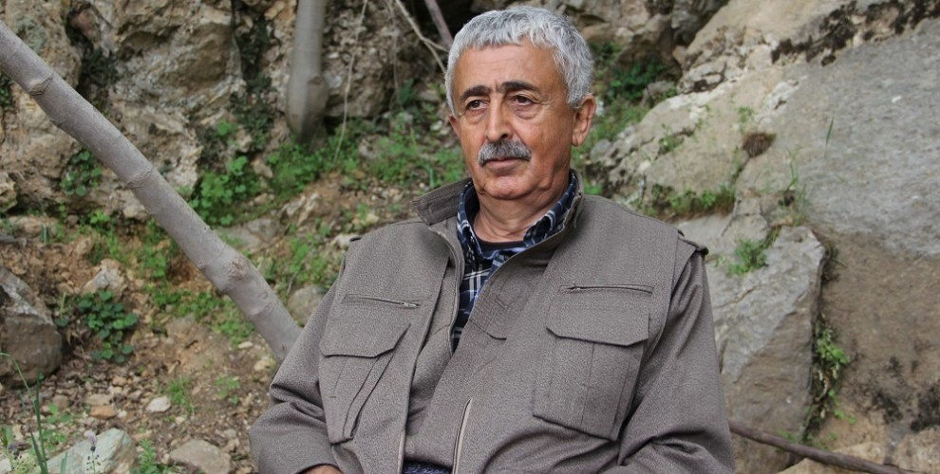

**رضا آلتون با اعلام آن‌که هجوم ترکیه به عفرین به‌طور قطع با تائید روسیه صورت گرفته است گفت بدون شک هماهنگی‌های لازم در این‌باره از طرف مسکو با سوریه نیز انجام شده است اما در مورد تمایل واقعی حکومت سوریه و هم‌چنین ایران به قبول این مسئله هنوز تردید وجود دارد.**

**وی با بیان آن‌که روسیه، حکومت سوریه را برای سکوت در این‌باره تحت فشار قرار داده است گفت: سیاست روسیه با واقع‌گرایی برای منافع روز آن اتخاذ می‌شود هرچند که در حالت کلی حفظ دولت-ملت سوریه به عنوان پایگاه استراتژیک خود در خاورمیانه را در نظر می‌گیرد.**

**عضو شورای رهبری ك.ج.ك افزود: روسیه تا آن‌جا که بتواند سعی خواهد کرد که جنبش آزادی‌خواه کردستان را به ساختار سیاسی موجود گره بزند اما به‌خاطر موضع‌گیری‌های آزادی‌خواهانه «ی.پ.گ» تاکنون موفق به آن نشده است. به‌دنبال پاک‌سازی داعش و آغاز فرایند‌های سیاسی در سوریه بود که روسیه تصـمیم گرفت کردها را با قرار دادن در شرایط سخت و ناگهانی، به حکومت سوریه وابسته کند.**

**رضا آلتون، نیت روسیه از رابطه با ترکیه را این‌گونه توصیف کرد و گفت: وارد کردن عفرین به این بازی اقدامی بسیار خطرناک است هرچند به‌طور مقطعی جذابیت‌هایی ایجاد کند. استفاده تاکتیکی از ترکیه در خاک سوریه موجب بروز بحرانی شدید خواهد شد که می‌تواند منجر به تجزیه خاک سوریه شود.**

**رضا آلتون، هم‌چنین به تلاش روسیه برای ایجاد اختلاف در ناتو توسط ترکیه اشاره کرد و گفت روس‌ها در عین حال از ترک‌ها علیه نیروهای سوری، ایرانی و حزب الله در سوریه استفاده خواهند کرد تا کنترل خود بر سوریه را حفظ کنند.**

**وی سیاست حاکمیت آمریکا در جنگ داخلی سوریه را غیرشفاف خواند و گفت از لحاظ سیاست‌‌گذاری، تفاوت چندانی میان آمریکا و روسیه وجود ندارد. مذاکرات صلح سوریه در ژنو با هماهنگی بلوک آمریکا برگزار می‌شود اما آن‌ها نیز ی.پ.گ و کردها را به مذاکرات دعوت نمی‌کنند. اگر بپرسیم چرا جریان سیاسی و نیروی مبارزه با داعش به مذاکرات دعوت نمی‌شود به پاسخ سئوال خود خواهیم رسید.**

**عضو شورای رهبری ك.ج.ك هجوم ترکیه به عفرین بدون را هماهنگی‌های لازم میان روسیه و آمریکا را بعید دانست و گفت این‌که یک مقام آمریکایی بدون اطلاع نیروهای موجود در منطقه از تشکیل ارتش 30 تا 40 هزار نفره سخن بگوید نیز جای سئوال دارد.**

**رضا آلتون افزود: با وجود همە این‌ها باید درک شود که ما ‌‌‌هیچ چیزی که روسیه بتواند آن را به فروش بگذارد نداریم. البته روسیه فروشنده است و چیزی که نفروخته است وجود ندارد. آن‌ها در پاسخ به انتقادها گفتەاند بدهکار کردها نیستند. اگر به وظایف آن‌ها نگاه کنیم می‌بینیم که درست است آن‌ها اساسا دینی به بشریت ندارند. روسیه اما باید بداند که نمی‌تواند پ.ک.ک و ی.پ.گ را بفروشد. چنین رابطەای میان ما وجود ندارد. ایدئولوژی، راه و سیاست ما از هم جداست. چه چیز ما را می‌تواند که بفروشد؟ آن‌چه که انجام می‌دهند خودفروشی، مردم‌فروشی و اخلا‌ق‌فروشی است.**

**عضو شورای رهبری ك.ج.ك در عین حال استفاده از عبارت فروخته شدن کردها توسط آمریکا را اشتباه خواند و گفت ما چیزی در دست آمریکا نداریم که آن را بفروشد. آمریکا فقط کردهایی را می‌تواند به فروش بگذارد که روابط استراتژیک با آن‌ها دارد. روژاوا آینده خود را به کسی واگذار نکرده و استفاده از عبارت فروخته‌شدن برای آن صحیح نیست. ی.پ.گ و آمریکا از لحاظ ایدئولوژیک سنخیتی با هم ندارند.**

**موضع بازانی در اقلیم کردستان عراق**

**نیروهای وابسته به بارزانی، جوانانی معترض و مدافع عفرین را به گلوله بستند. آن‌ها در چهارمین روز راهپیمایی خود به ایست بازرسی دیگله رسیدند و ساعت 17 روز جمعه 2 فوریه 2018، از سوی شبه‌نظامیان تحت فرمان بارزانی‌ هدف شلیک گلوله و سنگ‌پراکنی قرار گرفتند.**

**به‌گزارش خبرگزاری فرات، شبه‌نظامیان وابسته به بارزانی‌ عصر روز جمعه با شلیک گلوله به جوانان جنوب کردستان دو نفر را زخمی کردند. این جوانان اقلیم کردستان، چهار روز پیش از سلیمانیه به‌سوی عفرین راهپیمایی طولانی‌مدت را آغاز کردند. آن‌ها در چهارمین روز راهپیمایی خود به ایست بازرسی دیگله رسیدند و ساعت 17 از سوی شبه‌نظامیان تحت فرمان بارزانی‌ هدف شلیک گلوله و سنگ‌پراکنی قرار گرفتند.**

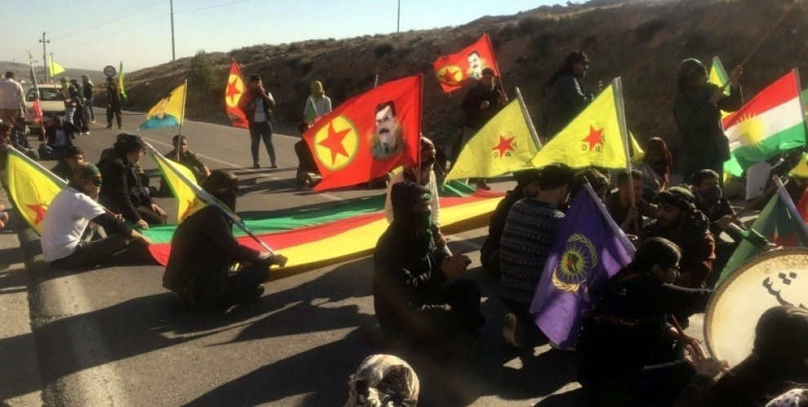

**به‌گفته هاوره فریدون از اعضای کمیته تدارکات فعالیت جوانان، در این حمله عناصر تبه‌کار وابسته به بارزانی دو جوان با گلوله زخمی شدند. حال یکی از زخمی‌ها وخیم گزارش شده است. هم‌چنین 8 جوان دیگر هم بر اثر اثابت سنگ مصدوم شدند و 15 جوان بازداشت شده‌اند.**

**هاوره فریدون، در ادامه به خبرگزاری فرات گفت: «فعالیت اعتراضی ما علیه اشغال‌گری ترکیه است، اما واکنش پ.د.ک نشان می‌دهد که میان آنان تفاوتی نیست و در حمله به عفرین پ.د.ک نفع می‌برد.» اعلام شد که جوان زخمی به یکی از بیمارستان‌های شهر کویه منتقل شده است.**

**خبرگزاری روژنیوز نیز در این رابطه می‌گوید که جوانان در ایست بازرسی دیگله هم‌چنان تحت محاصره عناصر مسلح پ.د.ک قرار دارند‌ و خطر جانی آنان را تهدید می‌کند.**

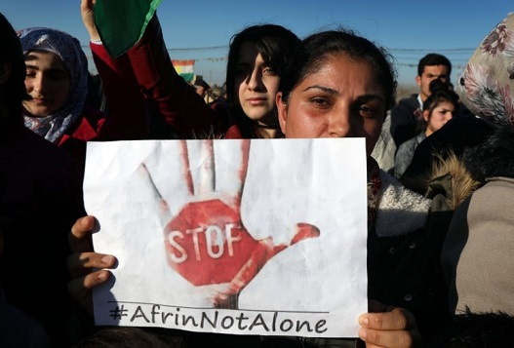

**اعتراض کردهای اربیل به عملیات نظامی ترکیه**

**لازم به یادآوری است که عناصر وابسته به بارزانی در حمله نیروهای عراقی به جنوب کردستان که از 16 اکتبر 2017 آغاز گردید و به غصب 47 درصد خاک جنوب کردستان ظرف 48 ساعت منجر شد حتی یک گلوله هم به‌سوی اشغال‌گران شلیک نکردند، اما جوانان کرد را که تنها پرچم‌های ی.پ.گ، ی.پ.ژ و پ.ک.ک را با خود حمل می‌کردند هدف رگ‌بار گلوله گرفتند.**

**پایان مذاکرات سوری در وین؛ تاکید بر فرآیند ژنو و قطعنامه 2254**

**نهمین دور مذاکرات بین طرف های سوری از روز پنج‌شنبه 25 ژانویه - 5 بهمن 1396، به میزبانی سازمان ملل در وین آغاز شده بود چندان دستاوردی نداشت.**

**مذاکرات فشرده طرف‌های سوری در وین جمعه شب 6 بهمن، در حالی با تاکید «استفان دی میستورا» نماینده سازمان ملل بر لزوم پیگیری فرایند ژنو و اجرای قطعنامه 2254 به پایان رسید که او گفت که آنتونیو گوترش دبیرکل سازمان ملل درباره شرکت این سازمان در مذاکرات سوچی تصمیم خواهد گرفت.**

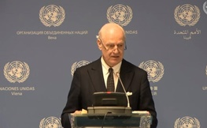

**دی میستورا جمعه شب به وقت محلی وین پس از مذاکرات فشرده با هیات نمایندگی دولت و مخالفان سوری در یک کنفرانس خبری حاضر شد و بیانیه ای قرائت کرد.**

**دی میستورا خاطرنشان کرد که در مدت اقامت در وین با نمایندگان شماری از کشورها نیز رایزنی کرده و دبیرکل سازمان ملل نیز این تماس‌ها را به دقت دنبال کرده و همزمان نیز رایزنی های سطح بالایی انجام داد.**

**وی با بیان این‌که هدف فرایند سیاسی، اجرای کامل قطعنامه 2254 است که در فرایند مذاکرات سوری- سوری ژنو و تحت نظارت سازمان ملل ایجاد شده است، درخصوص گفت وگوهای آتی کنگره ملی سوریه در سوچی گفت: در جریان آماده سازی برای این گفت و گوها در روزهای 29 و 30 ژانویه قرار گرفتم و بیانیه فدراسیون روسیه مبنی بر این‌که نتیجه کنگره به عنوان کمکی به مذاکرات سوری-سوری به ژنو منتقل خواهد شد، را مورد توجه قرار دادم.**

**وی افزود: من همین امشب دبیرکل سازمان ملل متحد را به‌طور کامل از نتایج مذاکرات وین آگاه خواهم کرد و برعهده او خواهد بود که درباره پاسخ سازمان ملل به دعوت برای شرکت در سوچی تصمیم اتخاذ کند.**

**دی میستورا خاطرنشان کرد: هدف نهایی فرایند قانون اساسی این است که مردم سوریه بتوانند بطور آزاد و مستقل در انتخابات پارلمانی و ریاست جمهوری تحت نظارت سازمان ملل مطابق قطعنامه 2254 سرنوشت خود را تعیین کنند.**

**وی افزود: من به شدت از اوضاع میدانی سوریه در همه جنبه‌ها از جمله سیاسی، امنیتی و انسانی نگرانی دارم. حیاتی است که تمام خشونت‌ها متوقف شود و حق حاکمیت ، تمامیت ارضی، وحدت و استقلال سوریه بطور کامل محترم شمرده شود. من به‌طور خاص خواستار دسترسی‌های انسانی در سوریه شدم.**

**نماینده سازمان ملل در امور سوریه افزود: امیدوارم که کنگره آتی گفت‌وگوهای ملی سوریه در سوچی به احیای فرایند گفت وگوهای معتبر سوری - سوری تحت نظارت سازمان ملل در ژنو مطابق با قطعنامه 2254 کمک کند. قصد دارم این مذاکرات‌(ژنو) را در آینده نزدیک دوباره برگزار کنم.**

**قطعنامه 2254 در دسامبر سال 2015، با هدف برقراری صلح در سوریه با رای موافق تمام 15 عضو شورای امنیت تصویب شد. این قطعنامه در عین حال در خصوص سرنوشت بشار اسد سکوت اختیار کرده اما مقامات غربی همواره مدعی شده‌اند که اسد جایی در آینده سوریه ندارد.**

**صبح جمعه هیات مخالفان سوری دیداری طولانی حدود 5 ساعت با دی میستورا داشت و سپس در بعدازظهر هیات مذاکراتی دولت سوریه دیدار کوتاهتری حدود 2 ساعت با نماینده سازمان ملل برگزار کرد و جمعه شب با دیگر جلسه دی میستورا با مخالفان سوری برگزار شد و درحالی که بنا براعلام سازمان ملل قرار بود دی میستورا ساعت 10 شب بیانیه خود را قرائت کند اما او دقایقی پس از نیمه شب در برابر خبرنگاران حاضر شد و از بابت این تاخیر به علت فشردگی مذاکرات عذرخواهی کرد.**

**دی میستورا، هم‌چنین پس از قرائت بیانیه گفت که در این زمان به سئوالات خبرنگاران پاسخ نمی‌دهد. درحالی که جزئیات زیادی از مذاکرات فشرده وین منتشر نشده است، منابع دیپلماتیک گزارش می‌دهند که در این مذاکرات پیشنهادهای مطرح شده از سوی کشورهای غربی و عربستان به عنوان یک طرح کاری 10 ماده‌ای مورد بررسی قرار گرفته که به عنوان سازکاری برای احیای مذاکرات ژنو مطرح شده است.**

**کنگره سوچی و کمیسیون بحث بر سر قانون اساسی**

**کنگره «گفت‌وگوی ملی سوریه» در سوچیِ، به ابتکار روسیه و ایران، به‌عنوان متحدان رژیم بشار اسد و ترکیه به‌عنوان پشتیبان مخالفان حکومت سوریه در روزهای 29 و 30 ژانویه - 9 و 10 بهمن، برگزار خواهد شد. این سه کشور گفته‌اند که از «تمامی بازیگران اصلی منطقه‌ای و بین‌المللی» از جمله کردها، با وجود بی‌میلی ترکیه، برای شرکت در این کنگره دعوت کرده‌‌اند.**

**در این اجلاس که به ابتکار روسیه و به موازات مذاکرات صلح سازمان ملل در ژنو و وین برگزار می‌شود، مقرر شد که کمیسیونی برای بحث درباره تغییر قانون اساسی سوریه تشکیل شود. بخش بزرگی از اپوزیسیون سوریه که به عنوان گروه ریاض هم شناخته می‌شود و ریاست آن را ناصر حریری به عهده دارد، اجلاس سوچی را تحریم کرده بود. فرانسه، بریتانیا و ایالات متحده آمریکا هم اعلام کرده بودند که به دلیل «امتناع دولت سوریه از شرکت صادقانه در مذاکرات صلح» در نخستین دور این اجلاس شرکت نمی‌کنند.**

**به گزارش خبرگزاری رویترز، پنج‌شنبه 1 فوریه - 12 بهمن ناصر حریری، رییس کمیته عالی مذاکرات سوریه گفته است که هیات مخالفان اسد با کمیسیون بحث درباره تغییر قانون اساسی سوریه همکاری «مثبتی» خواهند داشت:**

**«چنان‌چه کارگروه تغییر قانون اساسی تشکیل شود، و به قطعنامه 2254 سازمان ملل هم پایبند باشد، ما همکاری خود با این اجلاس را زیر نظر سازمان ملل از سر می‌گیریم.»**

**بر اساس قطعنامه 2254 سازمان ملل متحد بشار اسد حق ندارد در انتخابات آتی ریاست جمهوری سوریه شرکت کند. علاوه بر این پیش‌بینی شده که قانون اساسی سوریه در یک محدوده زمانی دو ساله تغییر کند.**

**مخالفان اسد اعلام کرده بودند که کنگره سوچی و کمیسیون بحث بر سر قانون اساسی، منافع مسکو و دمشق را نمایندگی می‌کند.**

**خبرگزاری تاس سه‌شنبه گذشته به ‌نقل از کمیته برگزارکننده کنگره سوچی گزارش داده بود یک هزار و 511 نماینده از یک هزار و 600 نماینده‌ دعوت‌شده، از سوریه، ژنو، قاهره، مسکو و آنکارا در اجلاس سوچی شرکت کرده بودند. گروهی از نمایندگان هنگام سخنرانی سرگئی لاوروف، وزیر خارجه روسیه در این اجلاس اخلال به وجود آوردند.**

**دولت اسد با انتشار بیانیه‌ای رضایت خود را از نتیجه اجلاس سوچی اعلام کرده است:**

**«بیانیه پایانی کنگره متضمن استقلال و یک‌پارچگی سوریه است و برای سوری‌ها این حق را قائل شده که نظام اقتصادی و سیاسی خود را انتخاب کنند.»**

**در بیانیه دولت اسد از کمیسیون بحث بر سر تغییر قانون اساسی سوریه و قطعنامه سازمان ملل مبنی بر عدم شرکت بشار اسد در انتخابات آتی ریاست جمهوری سوریه سخنی به میان نیامده است.**

**استفان دی‌میستورا که هدایت مذاکرات صلح در ژنو و وین را به عهده دارد سه‌شنبه گذشته خاطرنشان کرده بود که نتایج کمیسیون تغییر قانون اساسی سوریه در سوچی به عنوان «یک واقعیت» از سوی سازمان ملل به رسمیت شناخته می‌شود.**

**قدرت‌های غربی و برخی کشورهای عربی از جمله عربستان سعودی که مقر کمیته عالی مذاکرات در پایتخت آن قرار دارد، نشست سوچی را تلاش برای کنارزدن سازمان ملل از روند صلح سوریه می‌دانند.**

**مخالفت دمشق با طرح پیشنهادی ایالات متحده، بریتانیا، اردن و عربستان سعودی این گمانه‌زنی را تقویت کرد و نهایتا به تحریم این نشست از سوی اپوزیسیون انجامید. در این طرح ارائه‌شده، بر «تمرکز ویژه و فوری بر بحث درباره قانون اساسی اصلاح‌شده سوریه و سازماندهی انتخابات آزاد و منصفانه» تاکید شده است. بشار الجعفری، فرستاده سوریه در مذاکرات صلح اما این سند را «مطلقا غیرقابل قبول» خواند.**

**نشست بین‌المللی گفت وگوی ملی سوریه در سوچی روسیه با قرائت بیانیه پایانی پایان یافت. بیانیه پایانی کنفرانس گفت وگوی ملی سوریه در سوچی در چند بند و به شرح زیر اعلام شد؛**

**1. پای‌بندی به یکپارچگی سوریه و استقلال و تمامیت ارضی آن.**

**2. کوتاه آمدن از هیچ یک از مناطق سوریه و واگذاری آن جایز نیست و ملت سوریه به بازپس گیری منطقه اشغالی جولان با استفاده از تمام ابزار‌های قانونی پایبند است.**

**3. ملت سوریه تنها مرجعی است که آینده کشورش را بر اساس ابزار‌های دموکراتیک و از طریق صندوق‌های اخذ رای تعیین خواهد کرد.**

**4. تمام اشکال و انواع تروریسم، افراط‌گرایی و فرقه‌گرایی محکوم است و باید به مبارزه با آن پایبند بود و دلایل انتشار آن بررسی شود.**

**5. توافق بر سر تشکیل کمیته قانون اساسی که از هیات دولت سوریه و طیف وسیع معارضان تشکیل شده باشد و وظیفه آن اصلاح قانون اساسی است.**

**6. توافق بر سر تشکیل کمیته قانون اساسی برای تدوین اصلاح نامه قانون اساسی که بر اساس قطعنامه 2254 شورای امنیت در ایجاد راه حل سیاسی سهیم است.**

**پیش از این «یگان‌های مدافع خلق»، گفته بود که روسیه و ترکیه بر سر عفرین و ادلب با یکدیگر معامله کرده‌اند. روسیه پیش از این در عفرین حضور نظامی داشت و کنترل آسمان این منطقه را برعهده گرفته بود، اما پس از موافقت با ترکیه از این منطقه عقب‌نشینی کرد و اجازه بمباران هوایی عفرین را به جنگنده‌های ترکیه داد. به هیمن دلیل کردهای سوریه در کنگره سوچی شرکت نکردند.**

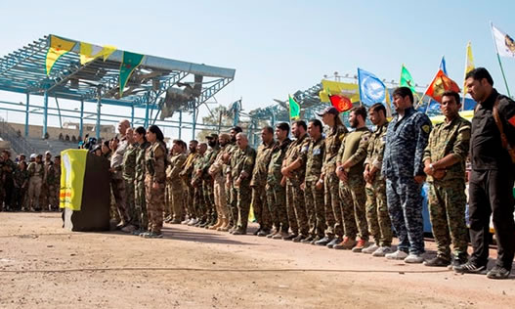

**کردها و عرب‌های متشکل در «نیروهای دموکراتیک سوریه» که منطقه خودگردانشمال سوریه را در دست دارند.**

**نشست سه‌جانبه‌ای در سوچی**

**پیش‌تر نیز حسن روحانی، رجب طیب اردوغان و ولادیمیر پوتین روسای حکومت اسلامی ایران، ترکیه و روسیه، روز چهارشنبه یکم آذر 1396 در نشست سه‌جانبه‌ای در سوچی شرکت کرده بودند که هدف از آن بررسی روند و نتایج مذاکرات آستانه و بررسی آغاز فرآیندهای سیاسی در سوریه عنوان شده بود.**

**سه رییس جمهور از دولت سوریه و«مخالفانی که خود را به حاکمیت، استقلال، وحدت و تمامیت ارضی و تجزیه‌ناپذیری سوریه متعهد می‌دانند» خواسته‌اند که در «کنگره گفت‌وگوی ملی سوریه» شرکت کنند.**

**ولادیمیر پوتین پیش از این در روز دوشنبه دیدار چهار ساعته و اعلام نشده‌ای با بشار اسد رییس جمهوری سوریه در شهر سوچی داشت. مطابق بیانیه کرملین ولادیمیر پوتین به بشار اسد گفته است که عملیات نظامی روسیه در این کشور رو به پایان است و سوری‌ها باید فرآیند گفت‌وگوهای سیاسی را آغاز کنند.**

**سه کشور روسیه، ایران و ترکیه پیش تر با برگزاری گفت‌وگوهای آستانه، سوریه را به «مناطق کاهش» تقسیم کرده بودند. ترکیه در این گفت‌وگوها حضور دارد.**

**از ماه مه امسال، مناطقی از استان ادلب، حومه غربی حلب، مناطق شمال شرقی استان لاذقیه مناطقی در شمال حمص و منطقه غوطه شرقی در اطراف دمشق به عنوان «مناطق کاهش تنش» شناخته شدند. این مناطق بنا بر توافق این سه کشور قابل گسترش هستند.**

**در بیانیه‌ای مشترکی که روسای جمهوری سه کشور روز چهارشنبه صادر کردند، ضمن تاکید بر «استقلال، وحدت و تمامیت ارضی سوریه»، آمده است: «تحت هیچ شرایطی ایجاد نواحی کاهش تنش فوق‌الذکر و هر گونه ابتکار سیاسی برای حل بحران سوریه نباید حاکمیت، استقلال، وحدت و تمامیت ارضی جمهوری عربی سوریه را تضعیف کند.»**

**حسن روحانی، رجب طیب اردوغان و ولادیمیر پوتین، در بیانیه خود، هم‌چنین از جامعه بین‌الملل خواستند از «فرآیند کاهش تنش و برقراری ثبات در سوریه» حمایت کنند و به این کشور برای بازسازی زیرساخت‌هایش یاری برسانند.**

**به گزارش خبرگزاری فرانسه، ولادیمیر پوتین که کشورش به همراه ایران از حامیان اصلی دولت بشار است، روز چهارشنبه ابراز امیدواری کرد با برگزاری «کنگره‌ای گفت‌وگوی ملی و حضور بشار اسد و مخالفانش فرآیند صلح در این کشور آغاز شود.**

**در همین حال رجب طیب اردوغان که نگران قدرت گرفتن یگان‌های مدافع خلق در سوریه است، روز چهارشنبه گفت: «ما نمی‌توانیم یک باند تروریستی را که دستش به خون آلوده است، یک بازیگر مشروع بدانیم.»**

**به گزارش خبرگزاری رویترز، این نشست به منظور متحد کردن گروه‌های مخالف دولت بشار اسد برای اتخاذ موضع واحد در مذاکرات آتی صلح سوریه است که از طرف سازمان ملل حمایت می‌شود.**

**این گزارش می‌افزاید که عربستان از گروه «کمیته عالی مذاکرات» حمایت می‌کند که رئیس آن ریاض حجاب، نخست وزیر سابق سوریه، روز دوشنبه بدون هیچ توضیحی از رهبری این گروه استعفا کرد.**

**برخی از نمایندگان مخالف دولت سوریه به رویترز گفته‌اند که استعفا و عدم حضور حجاب در نشست مخالفان بشار اسد مربوط به موضع سخت‌گیرانه و اصرار وی برای کنار گذاشتن اسد از آینده سوریه بود.**

**این نشست یک روز بعد از سفر بشار اسد به روسیه انجام شد. ولادیمیر پوتین رییس جمهوری روسیه نیز اخیرا گفت‌وگو و دیدارهایی با همتای آمریکایی خود و روسای برخی کشورهای خاورمیانه داشت.**

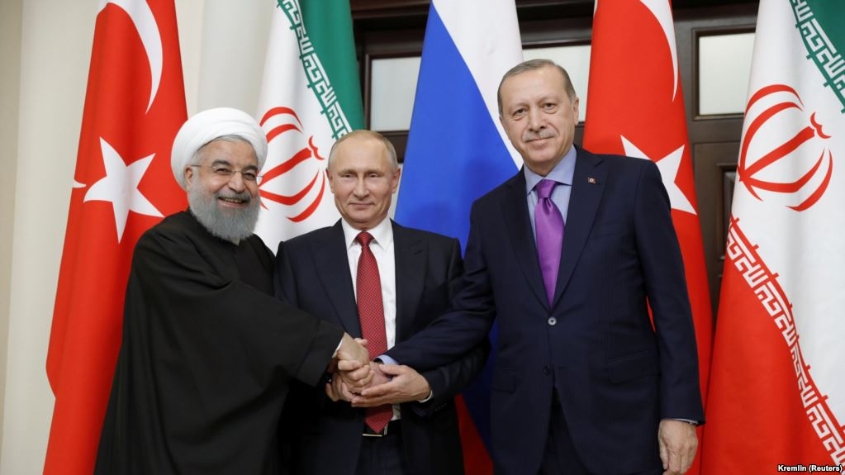

**اردوغان و پوتین و روحانی، سه جنایت‌کار منطقه**

**روسیه، ایران و ترکیه از ژانویه سال 2017، به‌طور منظم، نشست‌هایی را در آستانه، پایتخت قزاقستان، با «هدف برقراری صلح» در سوریه برگزار کردند که منجر به ایجاد چهار منطقه موسوم به «منطقه کاهش تنش» در خاک سوریه شد. اما اکنون این توافق به هم خورده است.**

**همکاری رژیم ترکیه با داعش و جبهه‌النصره در اعترافات مسئولان عالی‌رتبه میت**

**مسئولان بازداشت شده سازمان استخبارات ترکیه‌(میت)، اعتراف کردند که دولت ترکیه با تبه‌کاران داعش و النصره همکاری کرده است. مسئولان بازداشت شده میت ترکیه اعتراف کردند که سازمان استخبارات ترکیه (میت) با تبهکاران داعش و النصره همکاری کرده است**

**«آیدین گونل» و «اورهان پکچتین»، دو مقام عالی‌رتبه‌ میت که توسط یگان ویژه‌ گریلاهای ه.پ.گ در جنوب کردستان شناسایی و بازداشت شده‌اند، در ویدیوی تازه‌ای به چگونگی همکاری‌های میت با عناصر داعش و جبهه‌النصره اعتراف کرده‌اند.**

**دو افسر عالی‌رتبه‌ میت از ایجاد کمپ‌های آموزشی توسط حکومت ترکیه در مرزهای دیلوک، هاتای و رحا برای تبه‌کاران النصره و داعش پرده برداشتند و اعتراف نمودند که تبه‌کاران در این کمپ‌ها پس از دوره‌های آموزشی مسلح گردیده و سپس به سوریه روانه شده‌اند. هم‌چنین گفتند که در هتلی در آنتالیا جلسه‌ای را برگزار نموده‌اند تا چگونگی به کارگیری داعش را در راستای اهداف میت مورد ارزیابی قرار دهند.**

**«آیدین گونل»، در اعترافات خود از ارسال اسلحه به جبهه‌النصره با تریلی سخن گفت. به‌گفته او در هتلی در آنتالیا با حضور «هاکان فیدان» مستشار میت، با تبه‌کاران النصره دیدار و گفتگو نموده‌اند. گونل افزوده است که بعد از کنترل نمودن موصل توسط داعش، سازمان میت با آنان تجارت نموده است.**

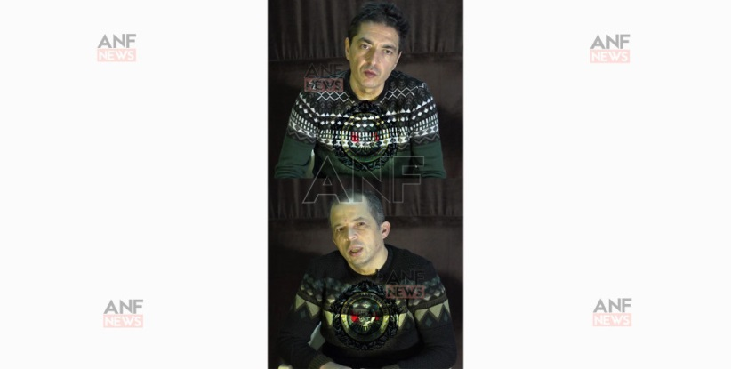

**«اورهان پکچتین» نیز صحت گفته‌های آیدین گونل را تایید کرد و از ارسال کمک‌های مالی و نظامی از سوی میت برای تبه‌کاران داعش، النصره و ارتش آزاد سخن گفت.**

**آن‌ها اعتراف کرده‌اند که سازمان میت در شهرهای وان، استانبول و آمد خانه‌های ویژه‌ای را برای تحقیق با اشخاصی که بصورت غیرقانونی دستگیر می‌کنند دایر کرده تا کسی از دستگیر شدن و سرنوشت آنان مطلع نگردد.**

**در ادامه، هر دو اعتراف کردند که سازمان میت از طریق ارتش آزاد اتوبوسی را به خاک سوریه فرستاده که با یک حمله‌ انتحاری مواجه گشته و در نتیجه چهار تن از اعضای میت کشته شده‌اند که تاکنون حکومت از آن سخنی به میان نیاورده تا همکاری میت با تبه‌کاران آشکار نگردد.**

**یکی از ویدئوهای منتشر شده توسط روزنامه جمهوریت که از انتقال کامیون‌های پر از سلاح های سنگین توسط ارتش ترکیه به داعش پرده برمی داشت، باعث دستگیری و به زندان افکندن «جان دوندار» سردبیر این روزنامه و «اردم گل» همکار او، که از سرشناس‌ترین روزنامه‌نگاران ترکیه هستند، شد. حتی در مقابل دادگستری به جان دوندار تیراندازی شد. وی در حال حاضر در آلمان به سر می‌برد.**

**در جریان شبیخون ارتش ترکیه به جرابلس، نیروهای جهادی تحت حمایت این کشور جایگزین جهادی‌های داعشی شدند. توجه به ترکیب نیروهای جهادی که ارتش ترکیه آن‌ها را در جرابلس مستقر کرد بسیار آشکار است. بر اساس گزارش خبرگزاری رویتر و سایر منابع خبری، وابستگی سازمانی این نیروی به اصطلاح معتدل جهادی شامل جهادی‌های «احرار شام»‌(بخشی از القاعده سوریه که اخیرا نام خود را به «جبهه فتح شام» تغییر داده است)، جهادی‌های «فلق الشام»، جهادی‌های ترکمن «لشکر سلطان مراد» و از جمله اعضای میلیشای «حرکه نورالدین آل زنگی»‌(گروه تروریستی که یک پسر دوازه ساله را در برابر دوربین سرزدند) و نیز جهادی‌های ترک است. با ورود نیروی‌های ترکیه، داعش شهر جرابلس را بدون جنگ و مقاومت حتی نمادی ترک کرد و ارتش ترکیه آن‌ها را با جهادی‌های تحت فرمان خود تعویض کرد.**

**تیراندازی مرزبانان ترکیه به سوی آوارگان جنگی سوری**

**سازمان بین‌المللی دیده‌بان حقوق بشر در گزارشی عنوان کرده است که مرزبان‌های ترکیه به سوی آوارگان جنگی سوری استان ادلب تیراندازی کردند و اجازه ورود آن‌ها به خاک ترکیه را ندادند.**

**بنا به همین گزارش، جنگ‌زدگان استان ادلب برای فرار از درگیری‌ها در این منطقه به نزدیکی مرز ترکیه پناه برده بودند. امدادرسان‌ها هنوز از دسترسی به ادلب محرومند.**

**لما فقیه، معاون مدیر بخش خاورمیانه دیده‌بان حقوق بشر در این بیانیه اعلام کرده است که «سوری‌هایی که در جستجوی امنیت و پناهگاه به مرز ترکیه می‌گریزند، به ضرب گلوله و اذیت و آزار به عقب رانده می‌شوند.»**

**ارتش سوریه و شبه‌نظامیان تحت حمایت حکومت اسلامی ایران با پشتیبانی هوایی جنگنده‌های روسیه در حال پیشروی در استان ادلب هستند. اکثر مناطق ادلب در کنترل شورشیان مسلح مخالف بشار اسد، رییس‌جمهوری دولت دمشق است. ترکیه که حامی بخش زیادی از شورشیان مسلط بر ادلب است، خود در منطقه عفرین در مجاورت این استان دست به عملیات نظامی علیه کردهای شمال سوریه زده است.**

**دیده‌بان حقوق بشر برای تهیه این گزارش با 16 سوری مصاحبه کرده است. 13 تن از مصاحبه‌شوندگان گفته‌اند که سربازان ترک رو به آن‌ها شلیک کردند و 10 غیرنظامی از جمله یک کودک را کشتند و چندین تن دیگر را زخمی کردند.**

**ابراهیم کالین، سخنگوی رجب طیب اردوغان، رییس‌جمهوری ترکیه شنبه 14 بهمن - سوم فوریه درباره بیانیه دیده‌بان حقوق بشر گفت که سربازان ترکیه برای محافظت از این مردم در مرزها مستقر شده‌اند. به ادعای او، آنکارا از 2011، زمان آغاز انقلاب سوریه که به جنگ داخلی بدل شد، سیاست درهای باز را پیش گرفته است.**

**یک مقام دولتی دیگر نیز به خبرگزاری «رویترز» گفته است که هیچ موردی از تیراندازی به غیرنظامیان در مرز ترکیه رخ نداده.**

**جنگ در ادلب هزاران تن را آواره کرده است. بنا به آمار سازمان ملل، از 15 دسامبر گذشته تا 15 ژانویه امسال دست‌کم 247 هزار سوری این منطقه وادار به ترک خانه‌هایشان شده‌اند.**

**به گفته لما فقیه، «نبرد در ادلب و عفرین هزاران تن را آواره کرده و می‌کند و به این ترتیب، شمار سوری‌هایی که برای رسیدن به ترکیه حاضرند جان‌شان را به خطر بیندازند، رو به افزایش است.» وی هم‌چنین هشدار داد که «سخاوت ترکیه» در پذیرفتن شمار زیادی از پناهجویان سوری مسئولیت این کشور در قبال محافظت از جان پناه‌آوردگان به مرزهایش را برطرف نمی‌کند. به ادعای مقام‌های ترکیه، سه و نیم میلیون جنگ‌زده سوری در این کشور زندگی می‌کنند.**

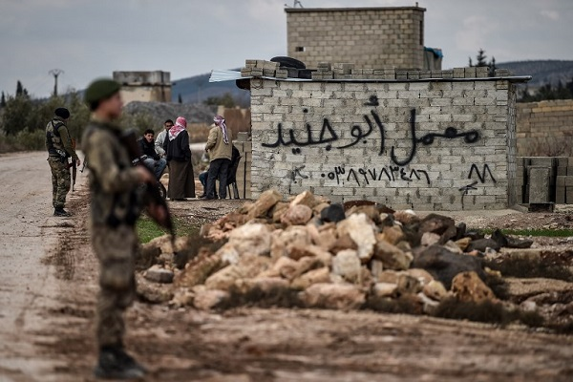

**ایست شبه‌نظامیان تحت حمایت ترکیه در شمال سوریه**

**نتیجه‌گیری**

**در نتیجه‌گیری می‌توان تاکید کرد که در عفرین کردها با عرب‌ها، آشوری‌ها و ترکمن‌ها زندگی می‌کنند. اخيرا 20 هزار تن ايزدی، که از کشتار جمعی «دولت اسلامی»‌(داعش) در سنجار عراق جان به در برده‌اند، در آن‌جا مستقر شده‌اند. هم‌چنین سال‌ها است که از سراسر سوريه صدهاهزار پناهنده به عفرين آمده و در آن به امنيت دست يافته‌اند. چند روز پیش اردوگاه پناهندگان روبار هدف حمله اف 16 های ترکيه قرار گرفت.**

**منطقه محصور عفرین عمدتا کردنشین است و کوه‌ها و تپه‌ها ساختار جغرافیایی آن را به‌وجود آوده است. هرگونه تلاشی برای بیرون راندن یگان‌های مدافع خلق روژاوا با مقاومت نیروهای  YPG که جنگجویانی مجهز و سرسخت هستند روبه‌رو خواهد شد. علاوه بر آن، احتمالا ایجاد زیرساخت‌ها و نهادهای دموکراتیک در منطقه‌ای که مردم با حضور نیروهای ترکیه و نیروهای نیابتی آن مخالف هستند با چالش بیش‌تری همراه خواهد بود. هم‌چنین با نیروی ارتش و یک جنگ منظم نمی‌توان جنگ چریکی و پارتیزانی را سرکوب کرد.**

**عوامل پیچیده دیگری هم وجود دارند. روسیه و دولت اسد با اعلام حضور درازمدت آمریکا در سوریه دچار دردسر شده‌اند. آن‌ها ورود ترکیه به عفرین را راهی برای تضعیف نیروهای دموکراتیک سوریه می‌دانند. بنابراین، روسیه که آسمان عفرین را در کنترل دارد و نیروهای این کشور نیز در این منطقه حضور دارند برای حمله ترکیه به این منقطه چراغ سبز نشان داده است. دولت بشار اسد با وجود محکومیت به این حملات رضایت داده است. حکومت اسلامی ایرامن نیز بدش نمی‌آید که نیروهای دموکراتیک سوریه تضعیف گردند. فعلا دولت‌های جهانی و منطقه‌ای بر این جنگ‌طلبی و کشورگشایی و تروریسم دولتی ترکیه چشم بسته‌اند و حتی نشست فوق‌العاده شورای امنیت سازمان ملل نیز نتوانست جنگ ترکیه علیه مردم عفرین را محکوم کند و به نتیجه‌ای برسد. حتی نماینده آمریکا در این نشست شرکت نکرد. اما احتمالا هیچ کدام از طرفین درگیر در جنگ داخلی سوریه، حضور طولانی مدت ترکیه را در سوریه بر نمی‌تابند. سناریوی احتمالی این است که ارتش ترکیه اجبارا عقب‌نشینی کند تا بیش از این در منجلاب عفرین غرق نشود. ادامه این جنگ، ترکیه را در موقعیت سختی قرار می‌دهد.**

**علاوه بر ارتش ترکیه، شورشیان ارتش آزاد سوریه (FSA) که از سوی ترکیه تغذیه می‌شود نیز در این عملیات شرکت دارند. آن‌ها توانستند روز یک‌شنبه پس از ده‌ها حمله هوایی که یک روز قبل از آن انجام شده بود، پیشروی‌های خود را در خاک سوریه آغاز کنند.**

**شمار نیروهای ترک شرکت کننده در این عملیات و هم‌چنین نیروهای «ارتش آزاد سوریه» در حمایت از ترکیه در این حملات شرکت دارند، مشخص نیست.**

**عملیات نظامی اخیر ترکیه در عفرین از بسیاری جهات می‌تواند یک بوته آزمایش باشد. اما مهم‌تر از همه، کشیده شدن عملیات نظامی به منبج نشان خواهد داد که اردوغان تا چه میزان حاضر است برای همراه کردن ناسیونالیست‌ها در ترکیه و بردن انتخابات حیاتی 2019، مرتکب این همه جنایت جنگی شود! چگونه می‌توان در سوریه جنگ به راه انداخت و در ترکیه انتخابات را برد؟**

**بی‌تردید تهاجم وحشیانه ارتش ترکیه و گروه‌های تروریستی تحت حمایت دولت ترکیه به عفرین، تهاجم به بشریت، آزادی، برابری و دموکراسی مستقیم است که در این کانتون روژاوا همانند کانتون جزیر و کوبانی جریان دارد. به همین دلیل، محکوم کردن این جنگ خونین و نابرابر و پشتیبانی از مردم عفرین، وظیقه آگاهانه و داوطلبانه همه نیروهای آزادی‌خواه و ضد جنگ و ضدسرمایه‌داری و استثمار است. تاکنون مدل سیاسی و مقاومت روژاوا سرافراز بوده و سرافراز هم خواهد ماند!**

**دوشنبه شانزدهم بهمن 1396 - پنجم فوریه 2018**

**ضمائم:**

**فیلم تظاهرات مردم در عفرین:**

[**https://youtu.be/ikX6pd1q5DI**](https://youtu.be/ikX6pd1q5DI)

**فیلم انهدام یک تانک ترکیه:**

[**https://youtu.be/PIomRlBkIiw**](https://youtu.be/PIomRlBkIiw)

**فیلم راه‌پیمایی کوبانی در حمایت از عفرین**

[**https://youtu.be/9_9BDSl1WtU**](https://youtu.be/9_9BDSl1WtU)